TỔNG HỢP LÝ THUYẾT TOÁN LỚP 2
Bộ Sách Giáo Khoa Cánh Diều — Hỗ Trợ AI Tutor & Hình Minh Họa

CHƯƠNG 1: ÔN TẬP LỚP 1 PHÉP CỘNG, PHÉP TRỪ (CÓ NHỚ) TRONG PHẠM VI 20

3. Tia số. Số liền trước, số liền sau
• Thẻ 1: Khái niệm tia số
Một tia số là một dãy số tự nhiên liên tiếp, bắt đầu từ một số nguyên và kết thúc tại một số nguyên khác. Ví dụ: 2, 3, 4, 5; 5, 6, 7, 8.
Công thức/Quy tắc: $\text{Tia số} = \{a, a+1, a+2, \ldots, b\}$, trong đó $a$ và $b$ là hai số nguyên liên tiếp.
Ví dụ: Ví dụ: Tia số 2, 3, 4, 5 có thể được viết dưới dạng: $\{2, 3, 4, 5\}$.

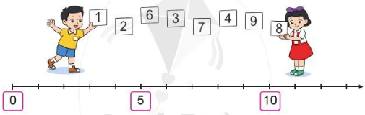
Hình vẽ: Hình minh họa lý thuyết

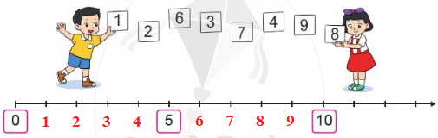
Hình vẽ: Hình minh họa lý thuyết

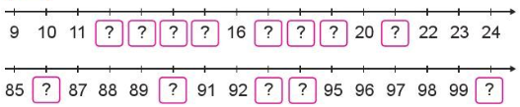
Hình vẽ: Hình minh họa lý thuyết

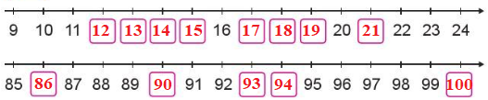
Hình vẽ: Hình minh họa lý thuyết
• Thẻ 2: Số liền trước và số liền sau
Số liền trước của một số là số trước đó trong tia số, còn số liền sau là số tiếp theo trong tia số. Ví dụ: Số liền trước của 5 là 4, số liền sau của 5 là 6.
Công thức/Quy tắc: $\text{Số liền trước} = a-1$, $\text{Số liền sau} = a+1$, trong đó $a$ là số nguyên.
Ví dụ: Ví dụ: Số liền trước của 5 là 4, vì 4 là số trước đó trong tia số 2, 3, 4, 5. Số liền sau của 5 là 6, vì 6 là số tiếp theo trong tia số 2, 3, 4, 5.
• Thẻ 3: Sắp xếp số trong tia số
Sắp xếp số trong tia số theo thứ tự tăng dần giúp chúng ta dễ dàng xác định số liền trước và số liền sau của một số. Ví dụ: Tia số 2, 3, 4, 5 được sắp xếp theo thứ tự tăng dần là: 2, 3, 4, 5.
Công thức/Quy tắc: $\text{Sắp xếp số trong tia số} = \{a, a+1, a+2, \ldots, b\}$, trong đó $a$ và $b$ là hai số nguyên liên tiếp.
Ví dụ: Ví dụ: Tia số 2, 3, 4, 5 được sắp xếp theo thứ tự tăng dần là: 2, 3, 4, 5. Số liền trước của 5 là 4, số liền sau của 5 là 6.

4. Đề-xi-mét
• Thẻ 1: Khái niệm đề-xi-mét
Đề-xi-mét là một đơn vị đo lường khối lượng. Nó được sử dụng để đo lường khối lượng của các vật thể. Để hiểu rõ hơn về đề-xi-mét, chúng ta cần biết rằng 1 đề-xi-mét bằng 1.000.000 gam. Điều này có nghĩa là nếu chúng ta có một vật thể có khối lượng 1.000.000 gam, thì chúng ta có thể nói rằng nó có khối lượng 1 đề-xi-mét.
Công thức/Quy tắc: $1 \text{ dm}^3 = 1.000.000 \text{ g}$
Ví dụ: Ví dụ: Một thùng nước có khối lượng 1.000.000 gam. Chúng ta có thể nói rằng thùng nước này có khối lượng 1 đề-xi-mét. Để kiểm tra, chúng ta có thể quy đổi từ đề-xi-mét sang gam: $1 \text{ dm}^3 = 1.000.000 \text{ g}$. Vì vậy, thùng nước này có khối lượng 1.000.000 gam, tương đương với 1 đề-xi-mét.

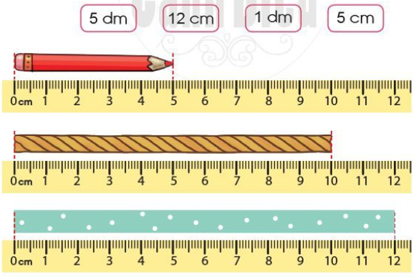
Hình vẽ: Hình minh họa lý thuyết

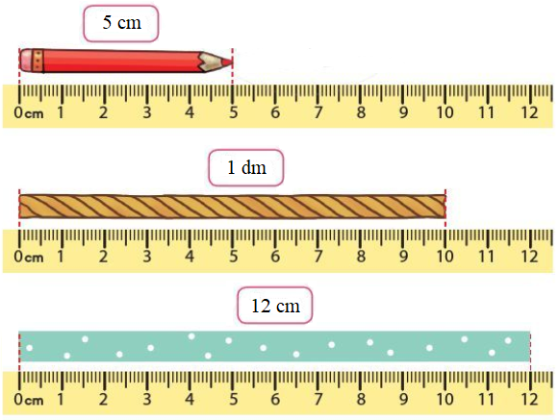
Hình vẽ: Hình minh họa lý thuyết

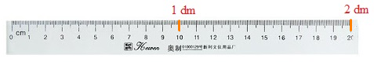
Hình vẽ: Hình minh họa lý thuyết

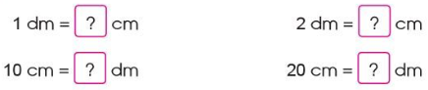
Hình vẽ: Hình minh họa lý thuyết
• Thẻ 2: Quy đổi đề-xi-mét sang các đơn vị khác
Để quy đổi từ đề-xi-mét sang các đơn vị khác, chúng ta cần biết các công thức quy đổi. Ví dụ, để quy đổi từ đề-xi-mét sang kilôgam, chúng ta có công thức: $1 \text{ dm}^3 = 1.000 \text{ kg}$. Điều này có nghĩa là nếu chúng ta có một vật thể có khối lượng 1 đề-xi-mét, thì chúng ta có thể nói rằng nó có khối lượng 1.000 kilôgam.
Công thức/Quy tắc: $1 \text{ dm}^3 = 1.000 \text{ kg}$
Ví dụ: Ví dụ: Một vật thể có khối lượng 1 đề-xi-mét. Chúng ta muốn quy đổi từ đề-xi-mét sang kilôgam. Sử dụng công thức quy đổi, chúng ta có: $1 \text{ dm}^3 = 1.000 \text{ kg}$. Vì vậy, vật thể này có khối lượng 1.000 kilôgam.
• Thẻ 3: Lưu ý quan trọng
Để giải đề-xi-mét, chúng ta cần hiểu rõ về các đơn vị đo lường khối lượng khác nhau và biết cách quy đổi từ đề-xi-mét sang các đơn vị khác. Điều này sẽ giúp chúng ta giải quyết các bài toán liên quan đến đề-xi-mét một cách dễ dàng và chính xác.
Ví dụ: Ví dụ: Một vật thể có khối lượng 1 đề-xi-mét. Chúng ta muốn biết khối lượng của nó bằng kilôgam. Sử dụng công thức quy đổi, chúng ta có: $1 \text{ dm}^3 = 1.000 \text{ kg}$. Vì vậy, vật thể này có khối lượng 1.000 kilôgam.

5. Số hạng - Tổng
• Thẻ 1: Khái niệm số hạng - tổng
Số hạng - tổng là một khái niệm quan trọng trong toán học. Số hạng là một phần của một tổng, và tổng là kết quả của việc cộng các số hạng lại với nhau. Ví dụ, nếu chúng ta có một tổng là 5 + 3, thì số hạng là 5 và 3. Để tìm tổng, chúng ta cần cộng các số hạng lại với nhau.
Công thức/Quy tắc: $a + b = (a + b)$
Ví dụ: Ví dụ: Tìm tổng của 5 + 3. Số hạng là 5 và 3. Để tìm tổng, chúng ta cộng các số hạng lại với nhau: $5 + 3 = 8$.

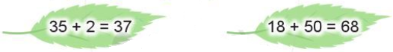
Hình vẽ: Hình minh họa lý thuyết

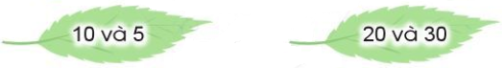
Hình vẽ: Hình minh họa lý thuyết

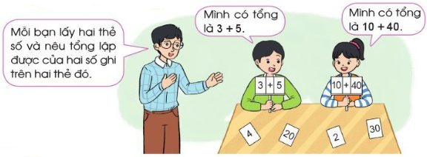
Hình vẽ: Hình minh họa lý thuyết
• Thẻ 2: Cách tính tổng
Để tìm tổng của một số hạng, chúng ta cần cộng các số hạng lại với nhau. Ví dụ, nếu chúng ta có một tổng là 5 + 3, thì chúng ta cần cộng 5 và 3 lại với nhau.
Công thức/Quy tắc: $a + b = (a + b)$
Ví dụ: Ví dụ: Tìm tổng của 7 + 2. Số hạng là 7 và 2. Để tìm tổng, chúng ta cộng các số hạng lại với nhau: $7 + 2 = 9$.
• Thẻ 3: Ứng dụng số hạng - tổng
Số hạng - tổng cũng có thể được áp dụng trong các tình huống thực tế. Ví dụ, nếu chúng ta có một nhóm học sinh và muốn biết tổng số học sinh trong nhóm, thì chúng ta cần cộng số học sinh trong từng lớp lại với nhau.
Công thức/Quy tắc: $a + b = (a + b)$
Ví dụ: Ví dụ: Một nhóm học sinh có 5 lớp, mỗi lớp có 4 học sinh. Tổng số học sinh trong nhóm là bao nhiêu? Số hạng là số học sinh trong từng lớp. Để tìm tổng, chúng ta cộng số học sinh trong từng lớp lại với nhau: $5 \times 4 = 20$.

6. Số bị trừ - Số trừ - Hiệu
• Thẻ 1: Khái niệm và Quy tắc Phép Trừ
- Phép trừ là bớt đi từ một nhóm ban đầu.
- Số bị trừ là số ban đầu.
- Số trừ là số được bớt đi.
- Hiệu là kết quả của phép trừ.
Công thức/Quy tắc: $Số bị trừ - Số trừ = Hiệu$
Ví dụ: Ví dụ: 5 - 2 = ?
Suy nghĩ: 5 là số bị trừ, 2 là số trừ.
Lời giải: 5 - 2 = 3
Vậy hiệu là 3.

Hình vẽ: Hình minh họa lý thuyết

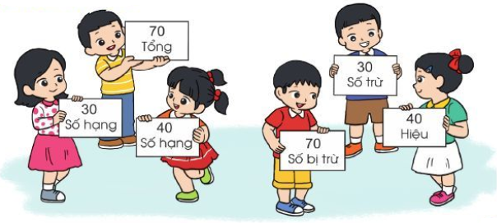
Hình vẽ: Hình minh họa lý thuyết
• Thẻ 2: Cách Tính Hiệu
- Hiệu được tính bằng cách bớt đi số trừ từ số bị trừ.
- Nếu hiệu lớn hơn 20, chúng ta cần quy đồng mẫu số để tính hiệu chính xác.
Công thức/Quy tắc: $Hiệu = Số bị trừ - Số trừ$
Ví dụ: Ví dụ: 15 - 8 = ?
Suy nghĩ: 15 là số bị trừ, 8 là số trừ.
Lời giải: 15 - 8 = 7
Vậy hiệu là 7.

9. Phép cộng (có nhớ) trong phạm vi 20
• Thẻ 1: Phép cộng có nhớ
- Phép cộng có nhớ là phép tính cộng hai hoặc nhiều số đã nhớ trước đó.
- Để thực hiện phép cộng có nhớ, chúng ta cần nhớ số trước đó và cộng thêm số mới.
- Ví dụ: Nếu chúng ta nhớ số 5 và muốn cộng thêm 2, chúng ta sẽ nhớ số 5 và cộng thêm 2 để được số 7.
Công thức/Quy tắc: $\text{Phép cộng có nhớ: } (a + b) + c = a + (b + c)$
Ví dụ: Ví dụ: $5 + 2 = ?$ \n Lời giải: \n Chúng ta nhớ số 5 và cộng thêm 2 để được số 7. \n Do đó, $5 + 2 = 7$.

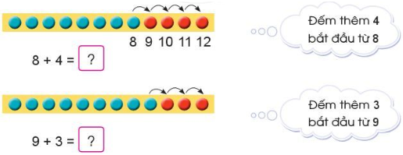
Hình vẽ: Hình minh họa lý thuyết

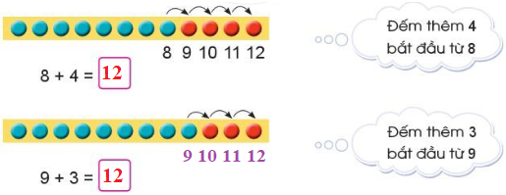
Hình vẽ: Hình minh họa lý thuyết

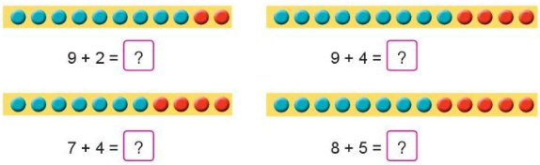
Hình vẽ: Hình minh họa lý thuyết

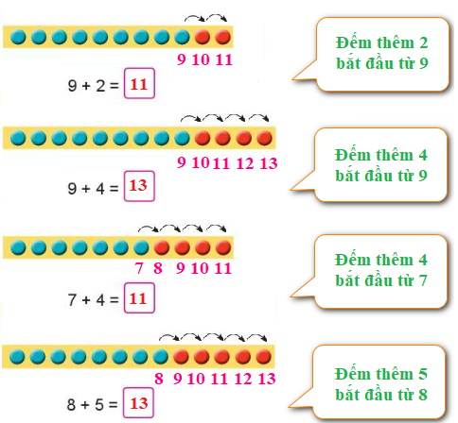
Hình vẽ: Hình minh họa lý thuyết
• Thẻ 2: Phép cộng có nhớ trong phạm vi 20
- Phép cộng có nhớ trong phạm vi 20 là phép tính cộng hai hoặc nhiều số đã nhớ trước đó, nhưng số kết quả không vượt quá 20.
- Ví dụ: Nếu chúng ta nhớ số 10 và muốn cộng thêm 5, chúng ta sẽ nhớ số 10 và cộng thêm 5 để được số 15, nhưng không vượt quá 20.
Công thức/Quy tắc: $\text{Phép cộng có nhớ trong phạm vi 20: } a + b \leq 20$
Ví dụ: Ví dụ: $10 + 5 = ?$ \n Lời giải: \n Chúng ta nhớ số 10 và cộng thêm 5 để được số 15, nhưng không vượt quá 20. \n Do đó, $10 + 5 = 15$.

10. Phép cộng (có nhớ) trong phạm vi 20 (tiếp theo)
• Thẻ 1: Tính chất kết hợp của phép cộng
- Tính chất kết hợp của phép cộng cho biết rằng phép cộng có thể được thực hiện theo bất kỳ thứ tự nào.
- Ví dụ: (17 + 5) + 2 = 17 + (5 + 2) = 22 + 2 = 24
- Tính chất kết hợp này giúp chúng ta thực hiện phép cộng một cách dễ dàng và chính xác.
Công thức/Quy tắc: $a + (b + c) = (a + b) + c$
Ví dụ: Ví dụ: (17 + 5) + 2 = ?

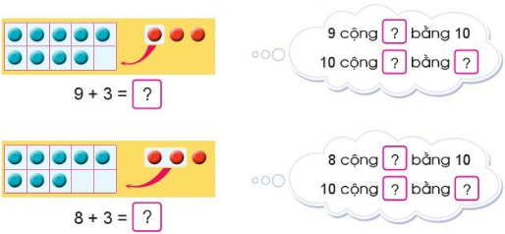
Hình vẽ: Hình minh họa lý thuyết

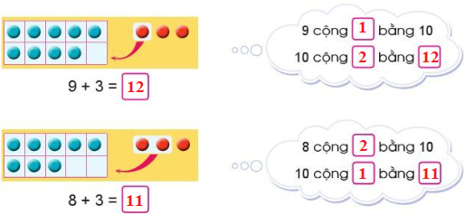
Hình vẽ: Hình minh họa lý thuyết

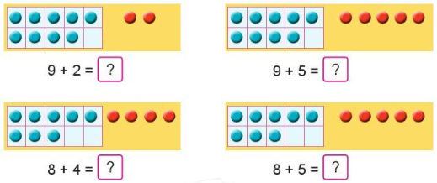
Hình vẽ: Hình minh họa lý thuyết

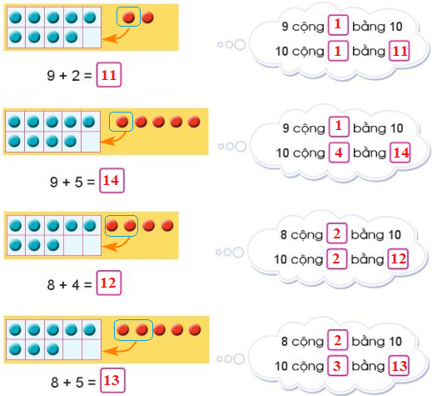
Hình vẽ: Hình minh họa lý thuyết

12. Bảng cộng (có nhớ) trong phạm vi 20
• Thẻ 1: Khái niệm bảng cộng
- Bảng cộng là một công cụ giúp chúng ta tính toán tổng số của hai hoặc nhiều nhóm số.
- Mỗi hàng trong bảng cộng đại diện cho một nhóm số.
- Chúng ta có thể sử dụng bảng cộng để tính toán tổng số của các nhóm số khác nhau.
Công thức/Quy tắc: $\begin{array}{c|c} & 1 & 2 & 3 & 4 & 5 \hline 1 & 1 & 2 & 3 & 4 & 5 \ 2 & 2 & 4 & 6 & 8 & 10 \ 3 & 3 & 6 & 9 & 12 & 15 \ 4 & 4 & 8 & 12 & 16 & 20 \ 5 & 5 & 10 & 15 & 20 & 25 \ \hline \end{array}$
Ví dụ: Ví dụ: Tính tổng số của 3 và 5. Chúng ta có thể sử dụng bảng cộng như sau: \n $\begin{array}{c|c} & 3 & 5 \hline 1 & 3 & 5 \ 2 & 6 & 10 \ 3 & 9 & 15 \ 4 & 12 & 20 \ 5 & 15 & 25 \ \hline \end{array}$ \n Từ bảng cộng, chúng ta có thể thấy tổng số của 3 và 5 là 8.

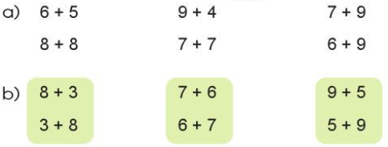
Hình vẽ: Hình minh họa lý thuyết

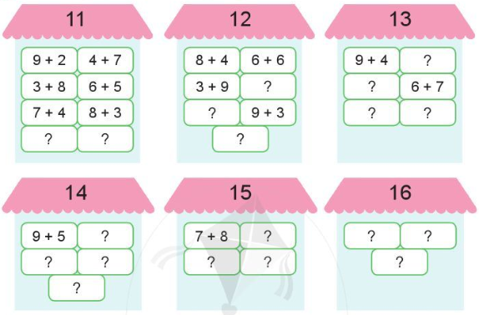
Hình vẽ: Hình minh họa lý thuyết

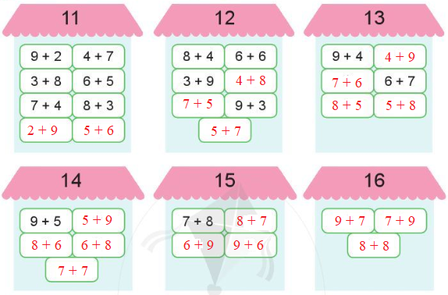
Hình vẽ: Hình minh họa lý thuyết

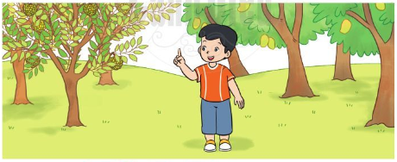
Hình vẽ: Hình minh họa lý thuyết
• Thẻ 2: Cách sử dụng bảng cộng có nhớ
- Chúng ta có thể sử dụng bảng cộng có nhớ để tính toán tổng số của hai hoặc nhiều nhóm số.
- Mỗi hàng trong bảng cộng đại diện cho một nhóm số.
- Chúng ta có thể sử dụng bảng cộng có nhớ để tính toán tổng số của các nhóm số khác nhau.
Công thức/Quy tắc: $\begin{array}{c|c} & 1 & 2 & 3 & 4 & 5 \hline 1 & 1 & 2 & 3 & 4 & 5 \ 2 & 2 & 4 & 6 & 8 & 10 \ 3 & 3 & 6 & 9 & 12 & 15 \ 4 & 4 & 8 & 12 & 16 & 20 \ 5 & 5 & 10 & 15 & 20 & 25 \ \hline \end{array}$
Ví dụ: Ví dụ: Tính tổng số của 4 và 6. Chúng ta có thể sử dụng bảng cộng có nhớ như sau: \n $\begin{array}{c|c} & 4 & 6 \hline 1 & 4 & 6 \ 2 & 8 & 12 \ 3 & 12 & 18 \ 4 & 16 & 24 \ 5 & 20 & 30 \ \hline \end{array}$ \n Từ bảng cộng có nhớ, chúng ta có thể thấy tổng số của 4 và 6 là 10.
• Thẻ 3: Lưu ý khi sử dụng bảng cộng có nhớ
- Chúng ta cần sử dụng bảng cộng có nhớ một cách chính xác.
- Chúng ta cần kiểm tra lại bảng cộng có nhớ trước khi sử dụng nó để tính toán.
- Chúng ta cần sử dụng bảng cộng có nhớ một cách linh hoạt để tính toán tổng số của các nhóm số khác nhau.
Ví dụ: Ví dụ: Tính tổng số của 3 và 7. Chúng ta có thể sử dụng bảng cộng có nhớ như sau: \n $\begin{array}{c|c} & 3 & 7 \hline 1 & 3 & 7 \ 2 & 6 & 14 \ 3 & 9 & 21 \ 4 & 12 & 28 \ 5 & 15 & 35 \ \hline \end{array}$ \n Từ bảng cộng có nhớ, chúng ta có thể thấy tổng số của 3 và 7 là 10.

16. Phép trừ (có nhớ) trong phạm vi 20
• Thẻ 1: Khái niệm về phép trừ
- Phép trừ là một phép toán giúp chúng ta tìm ra số còn lại sau khi bớt đi một số từ một nhóm ban đầu.
- Ví dụ: 5 - 2 = ?
- Chúng ta cần tìm ra số còn lại sau khi bớt đi 2 từ 5.
Công thức/Quy tắc: $a - b = ?$
Ví dụ: Ví dụ: 5 - 2 = ?\n$5 - 2 = 3$\nChúng ta đã tìm ra số còn lại sau khi bớt đi 2 từ 5 là 3.

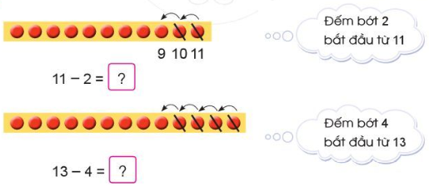
Hình vẽ: Hình minh họa lý thuyết

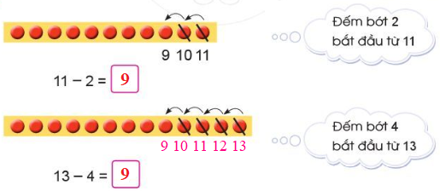
Hình vẽ: Hình minh họa lý thuyết

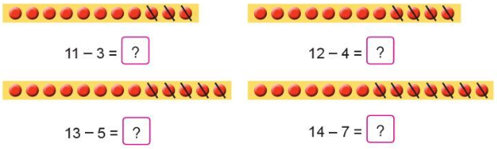
Hình vẽ: Hình minh họa lý thuyết

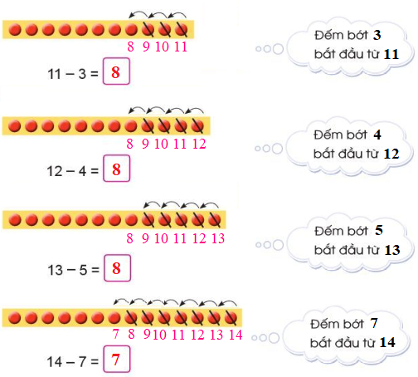
Hình vẽ: Hình minh họa lý thuyết
• Thẻ 2: Quy tắc quy đồng mẫu số
- Quy tắc quy đồng mẫu số giúp chúng ta tìm ra số còn lại sau khi bớt đi một số từ một nhóm ban đầu.
- Ví dụ: 5 - 2 = ?
- Chúng ta cần tìm ra số còn lại sau khi bớt đi 2 từ 5.
Công thức/Quy tắc: $a - b = a - (b + 10)$
Ví dụ: Ví dụ: 5 - 2 = ?\n$5 - 2 = 5 - (2 + 10) = 5 - 12 = 3$\nChúng ta đã tìm ra số còn lại sau khi bớt đi 2 từ 5 là 3.
• Thẻ 3: Phép trừ có nhớ trong phạm vi 20
- Phép trừ có nhớ trong phạm vi 20 giúp chúng ta tìm ra số còn lại sau khi bớt đi một số từ một nhóm ban đầu.
- Ví dụ: 15 - 7 = ?
- Chúng ta cần tìm ra số còn lại sau khi bớt đi 7 từ 15.
Công thức/Quy tắc: $a - b = ?$
Ví dụ: Ví dụ: 15 - 7 = ?\n$15 - 7 = 8$\nChúng ta đã tìm ra số còn lại sau khi bớt đi 7 từ 15 là 8.

17. Phép trừ (có nhớ) trong phạm vi 20 (tiếp theo)
• Thẻ 1: Phép trừ có nhớ trong phạm vi 20
- Phép trừ có nhớ là một kỹ năng toán học giúp chúng ta thực hiện phép trừ một số với một số khác mà không cần sử dụng giấy và bút.
- Để thực hiện phép trừ có nhớ, chúng ta cần nhớ số lượng của mỗi nhóm và sau đó thực hiện phép trừ.
- Chúng ta có thể sử dụng các kỹ thuật như đếm ngược, sử dụng các dấu hiệu như dấu cộng (+) và dấu trừ (-) để giúp nhớ số lượng của mỗi nhóm.
Công thức/Quy tắc: $a - b = a + (-b)$
Ví dụ: Ví dụ: 15 - 7 = ?\n$15 - 7 = 15 + (-7) = 8$

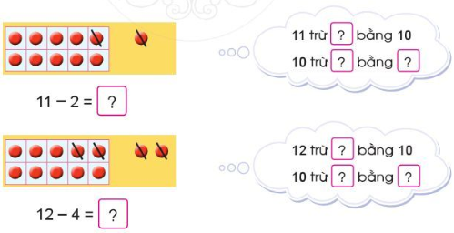
Hình vẽ: Hình minh họa lý thuyết

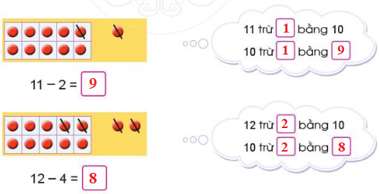
Hình vẽ: Hình minh họa lý thuyết

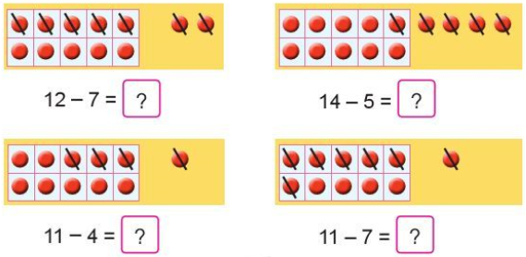
Hình vẽ: Hình minh họa lý thuyết

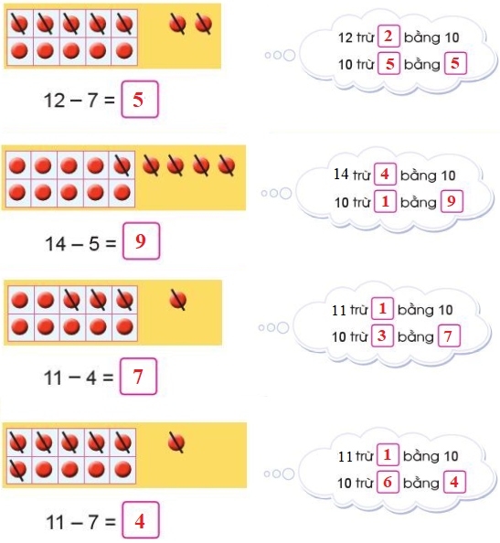
Hình vẽ: Hình minh họa lý thuyết
• Thẻ 2: Sử dụng dấu hiệu trừ (-)
- Dấu hiệu trừ (-) là một công cụ giúp chúng ta thực hiện phép trừ một số với một số khác.
- Chúng ta có thể sử dụng dấu hiệu trừ (-) để giúp nhớ số lượng của mỗi nhóm và thực hiện phép trừ.
- Ví dụ: 15 - 7 = ?\n$15 - 7 = 15 + (-7) = 8$
Công thức/Quy tắc: $a - b = a + (-b)$
Ví dụ: Ví dụ: 25 - 13 = ?\n$25 - 13 = 25 + (-13) = 12$
• Thẻ 3: Luyện tập và thực hành
- Luyện tập và thực hành là một phần quan trọng của việc học phép trừ có nhớ.
- Chúng ta cần thực hành nhiều lần để nhớ số lượng của mỗi nhóm và thực hiện phép trừ một cách chính xác.
- Ví dụ: 18 - 9 = ?\n$18 - 9 = 18 + (-9) = 9$
Công thức/Quy tắc: $a - b = a + (-b)$
Ví dụ: Ví dụ: 32 - 17 = ?\n$32 - 17 = 32 + (-17) = 15$

19. Bảng trừ (có nhớ) trong phạm vi 20
• Thẻ 1: Khái niệm trừ có nhớ
Phép trừ có nhớ là phép trừ trong đó số bị trừ lớn hơn số trừ. Để thực hiện phép trừ có nhớ, chúng ta cần nhớ số bị trừ và số trừ, sau đó thực hiện phép trừ.
Công thức/Quy tắc: $\text{Số bị trừ} - \text{Số trừ} = \text{Hiệu}$
Ví dụ: Ví dụ: 15 - 7 = ?\n$\text{Số bị trừ} = 15, \text{Số trừ} = 7, \text{Hiệu} = 8$\nVậy 15 - 7 = 8.

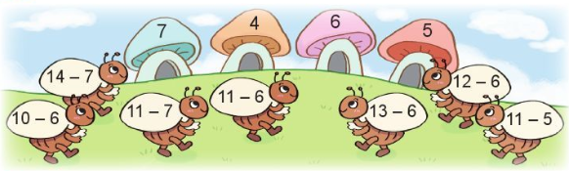
Hình vẽ: Hình minh họa lý thuyết

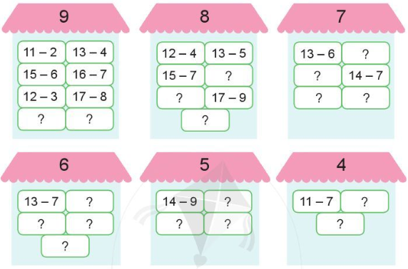
Hình vẽ: Hình minh họa lý thuyết

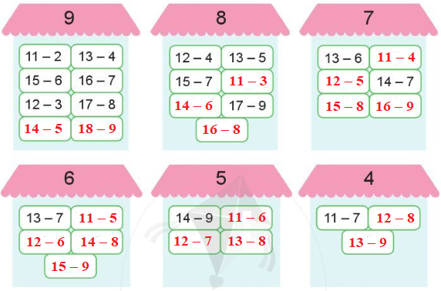
Hình vẽ: Hình minh họa lý thuyết

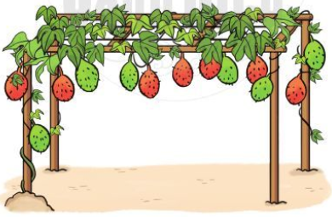
Hình vẽ: Hình minh họa lý thuyết
• Thẻ 2: Cách thực hiện phép trừ có nhớ
Cách thực hiện phép trừ có nhớ như sau:\n1. Nhớ số bị trừ và số trừ.\n2. Thực hiện phép trừ số bị trừ và số trừ.\n3. Lấy hiệu là kết quả.
Công thức/Quy tắc: $\text{Số bị trừ} - \text{Số trừ} = \text{Hiệu}$
Ví dụ: Ví dụ: 18 - 9 = ?\n$\text{Số bị trừ} = 18, \text{Số trừ} = 9, \text{Hiệu} = 9$\nVậy 18 - 9 = 9.
• Thẻ 3: Kiểm tra hiệu
Cách kiểm tra hiệu như sau:\n1. Thực hiện phép trừ số bị trừ và số trừ.\n2. Kiểm tra xem hiệu có đúng không.
Công thức/Quy tắc: $\text{Số bị trừ} - \text{Số trừ} = \text{Hiệu}$
Ví dụ: Ví dụ: 15 - 7 = ?\n$\text{Số bị trừ} = 15, \text{Số trừ} = 7, \text{Hiệu} = 8$\nVậy 15 - 7 = 8, hiệu đúng.

22. Bài toán liên quan đến phép cộng, phép trừ
• Thẻ 1: Khái niệm về phép cộng và phép trừ
- Phép cộng là việc gộp hai hay nhiều nhóm lại với nhau.
- Phép trừ là việc bớt đi từ một nhóm ban đầu.
- Ký hiệu của phép cộng là dấu cộng (+).
- Ký hiệu của phép trừ là dấu trừ (-).
Công thức/Quy tắc: $a + b = a + b$
Ví dụ: $3 + 2 = 5$ (ví dụ về phép cộng), $5 - 2 = 3$ (ví dụ về phép trừ)

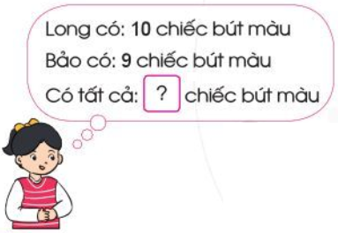
Hình vẽ: Hình minh họa lý thuyết

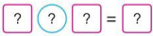
Hình vẽ: Hình minh họa lý thuyết

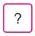
Hình vẽ: Hình minh họa lý thuyết

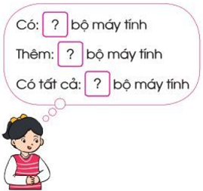
Hình vẽ: Hình minh họa lý thuyết
• Thẻ 2: Thành phần phép tính
- Số hạng là các số được cộng hoặc trừ.
- Tổng là kết quả của phép cộng hoặc trừ.
- Thành phần phép tính bao gồm số hạng và tổng.
Công thức/Quy tắc: $a + b = a + b$, $a - b = a - b$
Ví dụ: $2 + 3 = 5$ (ví dụ về phép cộng), $5 - 2 = 3$ (ví dụ về phép trừ)
• Thẻ 3: Ví dụ thực tế
- Ví dụ về phép cộng: 3 quả táo + 2 quả táo = 5 quả táo.
- Ví dụ về phép trừ: 5 quả táo - 2 quả táo = 3 quả táo.
Công thức/Quy tắc: $3 + 2 = 5$, $5 - 2 = 3$
Ví dụ: $3 + 2 = 5$ (ví dụ về phép cộng), $5 - 2 = 3$ (ví dụ về phép trừ)

24. Bài toán liên quan đến phép cộng, phép trừ (tiếp theo)
• Thẻ 1: Khái niệm và quy tắc của phép cộng và phép trừ
Phép cộng và phép trừ là hai phép toán cơ bản trong toán học. Phép cộng giúp chúng ta gộp hai hay nhiều nhóm lại với nhau, trong khi phép trừ giúp chúng ta bớt đi từ một nhóm ban đầu. Để giải quyết bài toán liên quan đến phép cộng, phép trừ, chúng ta cần hiểu rõ quy tắc và áp dụng chúng một cách chính xác.
Công thức/Quy tắc: $a + b = a + b$ và $a - b = a - b$
Ví dụ: Ví dụ: Một người có 5 quả táo và muốn thêm 2 quả nữa. Số quả táo mà người đó có sau khi thêm 2 quả nữa là: $5 + 2 = 7$.

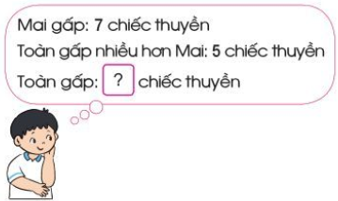
Hình vẽ: Hình minh họa lý thuyết


Hình vẽ: Hình minh họa lý thuyết


Hình vẽ: Hình minh họa lý thuyết

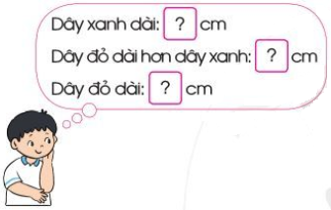
Hình vẽ: Hình minh họa lý thuyết
• Thẻ 2: Cách áp dụng quy tắc của phép cộng và phép trừ
Để áp dụng quy tắc của phép cộng và phép trừ, chúng ta cần hiểu rõ cách gộp hai hay nhiều nhóm lại với nhau và cách bớt đi từ một nhóm ban đầu. Chúng ta cần áp dụng quy tắc một cách chính xác và kiểm tra lại các số và phép tính cẩn thận.
Công thức/Quy tắc: $a + b = a + b$ và $a - b = a - b$
Ví dụ: Ví dụ: Một người có 5 quả táo và muốn bớt đi 2 quả. Số quả táo mà người đó có sau khi bớt đi 2 quả là: $5 - 2 = 3$.
• Thẻ 3: Cách kiểm tra lại các số và phép tính cẩn thận
Để kiểm tra lại các số và phép tính cẩn thận, chúng ta cần hiểu rõ cách kiểm tra lại các số và phép tính một cách chính xác. Chúng ta cần kiểm tra lại các số và phép tính cẩn thận để đảm bảo rằng chúng ta đã áp dụng quy tắc một cách chính xác.
Công thức/Quy tắc: $a + b = a + b$ và $a - b = a - b$
Ví dụ: Ví dụ: Một người có 5 quả táo và muốn thêm 2 quả nữa. Số quả táo mà người đó có sau khi thêm 2 quả nữa là: $5 + 2 = 7$. Chúng ta cần kiểm tra lại các số và phép tính cẩn thận để đảm bảo rằng chúng ta đã áp dụng quy tắc một cách chính xác.

CHƯƠNG 2: PHÉP CỘNG, PHÉP TRỪ (CÓ NHỚ) TRONG PHẠM VI 100

1. Phép cộng (có nhớ) trong phạm vi 100
• Thẻ 1: Khái niệm phép cộng có nhớ
- Phép cộng có nhớ là phép toán cộng hai hay nhiều số với nhau mà không cần sử dụng tay.
- Chúng ta cần nhớ số trước đó và cộng thêm số mới.
- Ví dụ: 5 + 2 = ?
- Chúng ta nhớ số 5 và cộng thêm số 2, kết quả là 7.
Công thức/Quy tắc: $a + b = a + b$
Ví dụ: Ví dụ 1: 3 + 5 = ?
Lời giải: 3 + 5 = 8.
Ví dụ 2: 2 + 8 = ?
Lời giải: 2 + 8 = 10.

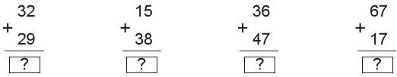
Hình vẽ: Hình minh họa lý thuyết

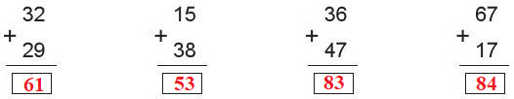
Hình vẽ: Hình minh họa lý thuyết

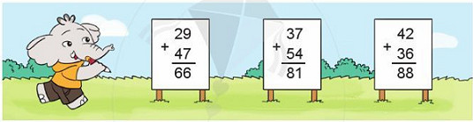
Hình vẽ: Hình minh họa lý thuyết

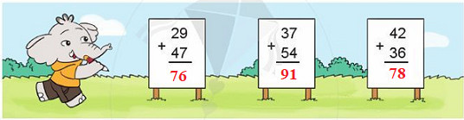
Hình vẽ: Hình minh họa lý thuyết
• Thẻ 2: Quy tắc thực hiện phép cộng có nhớ
- Chúng ta cần nhớ số trước đó và cộng thêm số mới.
- Số trước đó và số mới đều nằm trong phạm vi 100.
- Ví dụ: 50 + 20 = ?
- Chúng ta nhớ số 50 và cộng thêm số 20, kết quả là 70.
Công thức/Quy tắc: $a + b = a + b$
Ví dụ: Ví dụ 1: 40 + 30 = ?
Lời giải: 40 + 30 = 70.
Ví dụ 2: 60 + 40 = ?
Lời giải: 60 + 40 = 100.
• Thẻ 3: Ứng dụng của phép cộng có nhớ
- Phép cộng có nhớ giúp chúng ta thực hiện phép toán cộng một cách nhanh chóng và chính xác.
- Chúng ta cần nhớ số trước đó và cộng thêm số mới để đạt được kết quả chính xác.
- Ví dụ: 20 + 50 = ?
- Chúng ta nhớ số 20 và cộng thêm số 50, kết quả là 70.
Công thức/Quy tắc: $a + b = a + b$
Ví dụ: Ví dụ 1: 10 + 60 = ?
Lời giải: 10 + 60 = 70.
Ví dụ 2: 30 + 70 = ?
Lời giải: 30 + 70 = 100.

2. Phép cộng (có nhớ) trong phạm vi 100 (tiếp theo)
• Thẻ 1: Phép cộng có nhớ
- Phép cộng có nhớ là phép cộng trong phạm vi 100 mà chúng ta cần nhớ lại số đã cộng trước đó.
- Khi thực hiện phép cộng có nhớ, chúng ta cần nhớ lại số đã cộng trước đó và cộng thêm số mới.
- Ví dụ: 14 + 25 = ?
- Bước 1: Nhớ lại số 14
- Bước 2: Cộng thêm 20 (một phần của 25) để được 34
- Bước 3: Cộng thêm 5 (phần còn lại của 25) để được 39
Công thức/Quy tắc: $\text{Phép cộng có nhớ: } (a + b) = (a + \text{phần còn lại của } b) + \text{phần còn lại của } b$
Ví dụ: $\text{Ví dụ: } 14 + 25 = (14 + 20) + 5 = 34 + 5 = 39$

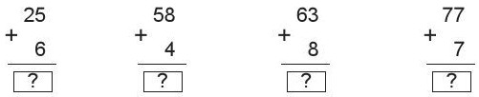
Hình vẽ: Hình minh họa lý thuyết

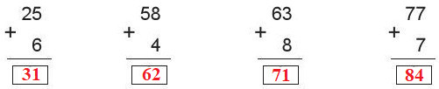
Hình vẽ: Hình minh họa lý thuyết

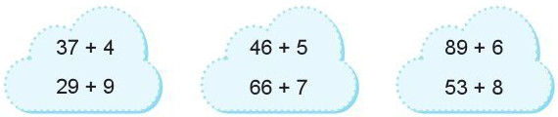
Hình vẽ: Hình minh họa lý thuyết

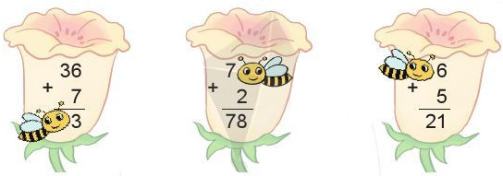
Hình vẽ: Hình minh họa lý thuyết
• Thẻ 2: Phép cộng có nhớ trong phạm vi 100
- Phép cộng có nhớ trong phạm vi 100 là phép cộng mà chúng ta cần nhớ lại số đã cộng trước đó và cộng thêm số mới.
- Khi thực hiện phép cộng có nhớ trong phạm vi 100, chúng ta cần nhớ lại số đã cộng trước đó và cộng thêm số mới.
- Ví dụ: 35 + 17 = ?
- Bước 1: Nhớ lại số 35
- Bước 2: Cộng thêm 10 (một phần của 17) để được 45
- Bước 3: Cộng thêm 7 (phần còn lại của 17) để được 52
Công thức/Quy tắc: $\text{Phép cộng có nhớ trong phạm vi 100: } (a + b) = (a + \text{phần còn lại của } b) + \text{phần còn lại của } b$
Ví dụ: $\text{Ví dụ: } 35 + 17 = (35 + 10) + 7 = 45 + 7 = 52$

5. Phép trừ (có nhớ) trong phạm vi 100
• Thẻ 1: Khái niệm phép trừ có nhớ
Phép trừ có nhớ là phép tính toán học giúp chúng ta bớt đi một số từ một nhóm ban đầu. Để thực hiện phép trừ có nhớ, chúng ta cần nhớ số bị trừ và số trừ. Ví dụ, khi chúng ta muốn bớt đi 2 từ 5, chúng ta cần nhớ số bị trừ là 5 và số trừ là 2.
Công thức/Quy tắc: $a - b = a + (-b)$
Ví dụ: Ví dụ: 5 - 2 = ? \n$5 - 2 = 5 + (-2) = 3$

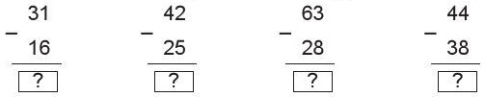
Hình vẽ: Hình minh họa lý thuyết

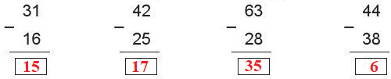
Hình vẽ: Hình minh họa lý thuyết

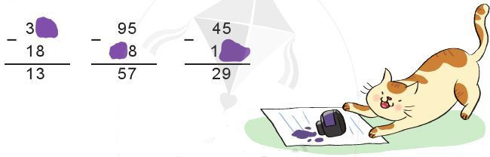
Hình vẽ: Hình minh họa lý thuyết

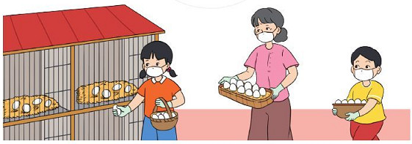
Hình vẽ: Hình minh họa lý thuyết
• Thẻ 2: Cách thực hiện phép trừ có nhớ
Để thực hiện phép trừ có nhớ, chúng ta cần nhớ số bị trừ và số trừ. Sau đó, chúng ta có thể thực hiện phép trừ bằng cách bớt đi số trừ từ số bị trừ. Ví dụ, khi chúng ta muốn bớt đi 2 từ 5, chúng ta cần nhớ số bị trừ là 5 và số trừ là 2. Sau đó, chúng ta có thể thực hiện phép trừ bằng cách bớt đi 2 từ 5.
Công thức/Quy tắc: $a - b = a + (-b)$
Ví dụ: Ví dụ: 5 - 2 = ? \n$5 - 2 = 5 + (-2) = 3$
• Thẻ 3: Ứng dụng của phép trừ có nhớ
Phép trừ có nhớ giúp chúng ta giải quyết các vấn đề liên quan đến việc bớt đi một số từ một nhóm ban đầu. Nó giúp chúng ta nhớ số bị trừ và số trừ, từ đó thực hiện phép trừ một cách chính xác. Ví dụ, khi chúng ta muốn biết có bao nhiêu quả táo còn lại sau khi đã ăn 2 quả từ 5 quả, chúng ta có thể sử dụng phép trừ có nhớ để giải quyết vấn đề này.
Công thức/Quy tắc: $a - b = a + (-b)$
Ví dụ: Ví dụ: 5 - 2 = ? \n$5 - 2 = 5 + (-2) = 3$

6. Phép trừ (có nhớ) trong phạm vi 100 (tiếp theo)
• Thẻ 1: Phép trừ có nhớ
Phép trừ có nhớ là một trong những phép toán quan trọng trong toán học. Để thực hiện phép trừ có nhớ, chúng ta cần nhớ lại số bị trừ và số trừ. Sau đó, chúng ta sẽ trừ số trừ khỏi số bị trừ để tìm được kết quả. Ví dụ: 15 - 7 = ?
Công thức/Quy tắc: $\text{Số bị trừ} - \text{Số trừ} = \text{Kết quả}$
Ví dụ: $15 - 7 = ? \Rightarrow 15 - 7 = 8 \Rightarrow \boxed{8}$

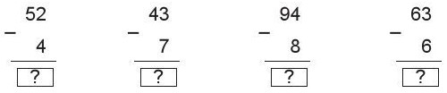
Hình vẽ: Hình minh họa lý thuyết

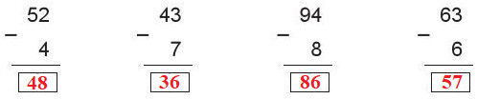
Hình vẽ: Hình minh họa lý thuyết

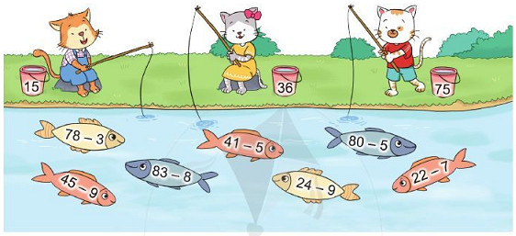
Hình vẽ: Hình minh họa lý thuyết

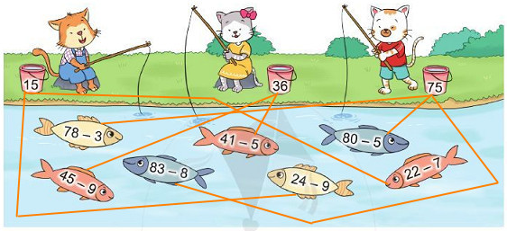
Hình vẽ: Hình minh họa lý thuyết
• Thẻ 2: Lưu ý khi thực hiện phép trừ có nhớ
Khi thực hiện phép trừ có nhớ, chúng ta cần nhớ lại số bị trừ và số trừ. Sau đó, chúng ta sẽ trừ số trừ khỏi số bị trừ để tìm được kết quả. Ví dụ: 15 - 7 = ?
Công thức/Quy tắc: $\text{Số bị trừ} - \text{Số trừ} = \text{Kết quả}$
Ví dụ: $15 - 7 = ? \Rightarrow 15 - 7 = 8 \Rightarrow \boxed{8}$
• Thẻ 3: Ví dụ về phép trừ có nhớ
Ví dụ: 15 - 7 = ?
Công thức/Quy tắc: $\text{Số bị trừ} - \text{Số trừ} = \text{Kết quả}$
Ví dụ: $15 - 7 = ? \Rightarrow 15 - 7 = 8 \Rightarrow \boxed{8}$

10. Ki-lô-gam
• Thẻ 1: Khái niệm Ki-lô-gam
Ki-lô-gam là một đơn vị đo lường khối lượng, được sử dụng để đo lường trọng lượng của các vật thể. Một Ki-lô-gam bằng 1.000 gram. Để hiểu rõ hơn về Ki-lô-gam, chúng ta cần biết cách quy đổi giữa các đơn vị đo lường khác nhau.
Công thức/Quy tắc: $1 \text{ kg} = 1.000 \text{ g}$
Ví dụ: Ví dụ: Một người có trọng lượng 80 kg. Để chuyển đổi trọng lượng này sang gram, chúng ta cần biết rằng 1 kg bằng 1.000 g. Do đó, trọng lượng của người đó bằng 80 x 1.000 = 80.000 g.

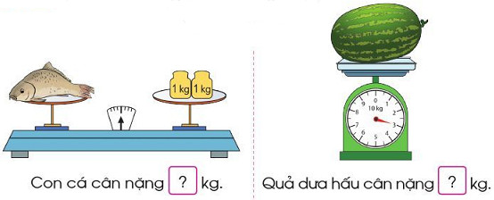
Hình vẽ: Hình minh họa lý thuyết

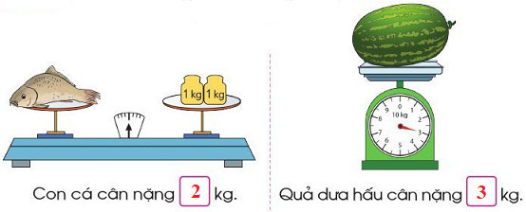
Hình vẽ: Hình minh họa lý thuyết


Hình vẽ: Hình minh họa lý thuyết

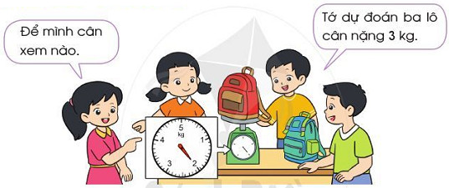
Hình vẽ: Hình minh họa lý thuyết
• Thẻ 2: Quy tắc quy đồng mẫu số
Quy tắc quy đồng mẫu số là một quy tắc được sử dụng để quy đổi giữa các đơn vị đo lường khác nhau. Để hiểu rõ hơn về quy tắc này, chúng ta cần biết cách quy đổi giữa các đơn vị đo lường khác nhau.
Công thức/Quy tắc: $1 \text{ kg} = 1.000 \text{ g} = 0,001 \text{ tấn}$
Ví dụ: Ví dụ: Một người có trọng lượng 80 kg. Để chuyển đổi trọng lượng này sang tấn, chúng ta cần biết rằng 1 kg bằng 0,001 tấn. Do đó, trọng lượng của người đó bằng 80 x 0,001 = 0,08 tấn.
• Thẻ 3: Đơn vị Yến, Tạ, Tấn
Đơn vị Yến, Tạ, Tấn là các đơn vị đo lường khối lượng, được sử dụng để đo lường trọng lượng của các vật thể. Một Yến bằng 1/16 kg, một Tạ bằng 1/10 kg, và một Tấn bằng 1.000 kg.
Công thức/Quy tắc: $1 \text{ tấn} = 1.000 \text{ kg} = 1.000.000 \text{ g}$
Ví dụ: Ví dụ: Một người có trọng lượng 80 kg. Để chuyển đổi trọng lượng này sang tấn, chúng ta cần biết rằng 1 kg bằng 0,001 tấn. Do đó, trọng lượng của người đó bằng 80 x 0,001 = 0,08 tấn.

11. Lít
• Thẻ 1: Khái niệm phân số và quy đồng mẫu số
Phân số là một phần của một tổng thể. Để quy đồng mẫu số, chúng ta cần tìm mẫu số chung cho hai phân số. Trong trường hợp này, mẫu số chung là 1000.
Công thức/Quy tắc: $\frac{1}{1000} = 1\text{ lít} = 1000\text{ ml}$
Ví dụ: $\frac{500}{1000} = 500\text{ ml} = 0.5\text{ lít}$

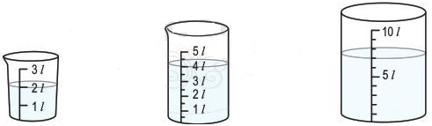
Hình vẽ: Hình minh họa lý thuyết

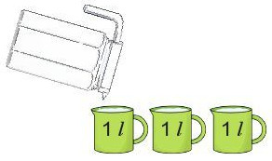
Hình vẽ: Hình minh họa lý thuyết


Hình vẽ: Hình minh họa lý thuyết

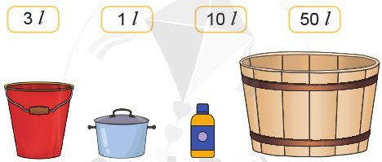
Hình vẽ: Hình minh họa lý thuyết
• Thẻ 2: Quy đồng mẫu số
Quy đồng mẫu số là một quy tắc giúp chúng ta chuyển đổi giữa các đơn vị đo lường khác nhau. Trong trường hợp này, chúng ta sẽ sử dụng quy đồng mẫu số để chuyển đổi giữa lít và ml.
Công thức/Quy tắc: $\frac{1}{1000} = 1\text{ lít} = 1000\text{ ml}$
Ví dụ: $500\text{ ml} = 0.5\text{ lít}$
• Thẻ 3: Giải bài toán Lít
Giải bài toán Lít bằng cách sử dụng quy đồng mẫu số. Chúng ta sẽ sử dụng quy đồng mẫu số để chuyển đổi giữa lít và ml.
Công thức/Quy tắc: $\frac{1}{1000} = 1\text{ lít} = 1000\text{ ml}$
Ví dụ: $500\text{ ml} = 0.5\text{ lít}$

13. Hình tứ giác
• Thẻ 1: Khái niệm hình tứ giác
Hình tứ giác là một hình có bốn cạnh và bốn góc. Các cạnh của hình tứ giác có thể là thẳng hoặc cong. Các góc của hình tứ giác có thể là góc nhọn hoặc góc bẹt.
Công thức/Quy tắc: $A = \frac{1}{2} \times \text{base} \times \text{height}$
Ví dụ: $\text{Ví dụ: }$ Một hình tứ giác có chiều dài cạnh là 5 cm và chiều dài cạnh khác là 3 cm. Để tìm diện tích của hình tứ giác, chúng ta sử dụng công thức: $A = \frac{1}{2} \times 5 \times 3 = 7,5 \text{ cm}^2$.

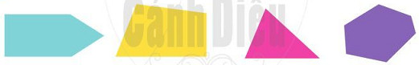
Hình vẽ: Hình minh họa lý thuyết

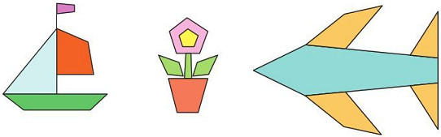
Hình vẽ: Hình minh họa lý thuyết

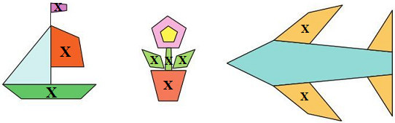
Hình vẽ: Hình minh họa lý thuyết

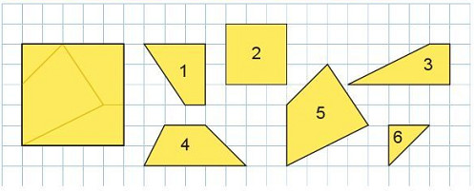
Hình vẽ: Hình minh họa lý thuyết
• Thẻ 2: Phép tính cơ bản trong hình tứ giác
Các phép tính cơ bản trong hình tứ giác bao gồm cộng, trừ, nhân, chia. Chúng ta sử dụng các phép tính này để tìm ra diện tích hoặc chu vi của hình tứ giác.
Công thức/Quy tắc: $P = 2 \times (\text{tong độ dài các cạnh})$
Ví dụ: $\text{Ví dụ: }$ Một hình tứ giác có chiều dài cạnh là 5 cm, 3 cm, 2 cm và 4 cm. Để tìm chu vi của hình tứ giác, chúng ta sử dụng công thức: $P = 2 \times (5 + 3 + 2 + 4) = 28 \text{ cm}$.
• Thẻ 3: Hình dạng của hình tứ giác
Hình tứ giác có thể được chia thành các hình dạng khác nhau như hình vuông, hình tròn, hình chữ nhật, hình tam giác. Các hình dạng này có thể được xác định bằng cách sử dụng các phép tính cơ bản.
Công thức/Quy tắc: $A = \pi \times r^2$
Ví dụ: $\text{Ví dụ: }$ Một hình tứ giác có hình dạng là hình tròn với bán kính là 4 cm. Để tìm diện tích của hình tròn, chúng ta sử dụng công thức: $A = \pi \times 4^2 = 50,27 \text{ cm}^2$.

14. Điểm, đoạn thẳng
• Thẻ 1: Khái niệm điểm và đoạn thẳng
- Điểm là một vị trí trên mặt đất, được xác định bởi một vị trí duy nhất.
- Đoạn thẳng là một phần của mặt đất, được nối bởi hai điểm.
- Ví dụ: điểm A, điểm B, đoạn thẳng AB
Công thức/Quy tắc: $\boxed{Điểm = (x, y)}$
Ví dụ: $\boxed{Điểm A có tọa độ (2, 3), đoạn thẳng AB có điểm đầu A và điểm cuối B.}$

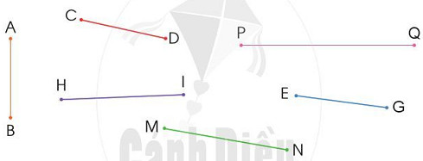
Hình vẽ: Hình minh họa lý thuyết

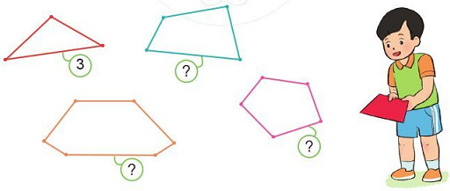
Hình vẽ: Hình minh họa lý thuyết

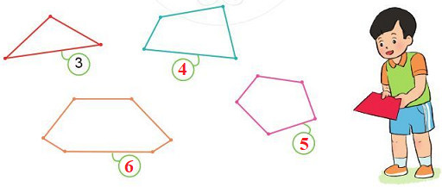
Hình vẽ: Hình minh họa lý thuyết

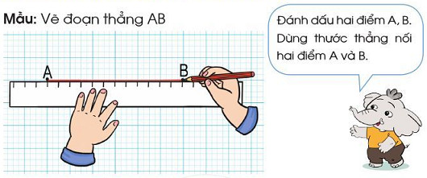
Hình vẽ: Hình minh họa lý thuyết
• Thẻ 2: Xác định đoạn thẳng
- Đoạn thẳng được nối bởi hai điểm.
- Đoạn thẳng được xác định bởi hai điểm đầu và điểm cuối.
- Ví dụ: đoạn thẳng AB được nối bởi hai điểm A và B
Công thức/Quy tắc: $\boxed{AB = \overline{A B}}$
Ví dụ: $\boxed{Đoạn thẳng AB có điểm đầu A (2, 3) và điểm cuối B (4, 5).}$
• Thẻ 3: Đo độ dài đoạn thẳng
- Độ dài đoạn thẳng được đo bằng đơn vị đo lường.
- Độ dài đoạn thẳng được đo bằng cách sử dụng quy tắc đo lường.
- Ví dụ: độ dài đoạn thẳng AB được đo bằng đơn vị đo lường mét
Công thức/Quy tắc: $\boxed{d = \sqrt{(x_2 - x_1)^2 + (y_2 - y_1)^2}}$
Ví dụ: $\boxed{Độ dài đoạn thẳng AB là 3 mét.}$

15. Đường thẳng, đường cong, đường gấp khúc
• Thẻ 1: Khái niệm Đường thẳng, đường cong, đường gấp khúc
Đường thẳng: Là một đường thẳng hàng các điểm, không có góc nào. Ví dụ: Một sợi dây treo thẳng từ trần nhà xuống sàn nhà.
Đường cong: Là một đường có nhiều góc, không thẳng hàng. Ví dụ: Một vòng tròn trên mặt đất.
Đường gấp khúc: Là một đường có nhiều đoạn thẳng, không liên tục. Ví dụ: Một đường đi qua nhiều điểm khác nhau trên mặt đất.
Công thức/Quy tắc: $\boxed{\text{Đường thẳng: } \overline{AB}}$
Ví dụ: Ví dụ: Một sợi dây treo thẳng từ trần nhà xuống sàn nhà. Lời giải: Sợi dây treo thẳng từ trần nhà xuống sàn nhà là một đường thẳng. Vì nó không có góc nào và thẳng hàng các điểm.

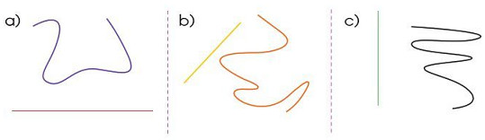
Hình vẽ: Hình minh họa lý thuyết

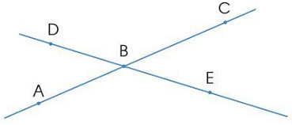
Hình vẽ: Hình minh họa lý thuyết

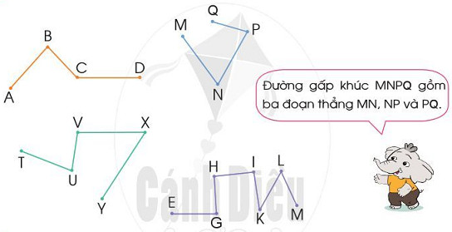
Hình vẽ: Hình minh họa lý thuyết

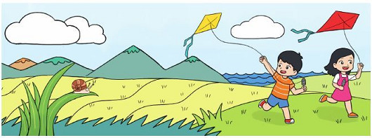
Hình vẽ: Hình minh họa lý thuyết
• Thẻ 2: Phân biệt Đường thẳng, đường cong, đường gấp khúc
Để phân biệt giữa đường thẳng, đường cong và đường gấp khúc, chúng ta cần quan sát các đặc điểm của mỗi loại đường.
Đường thẳng: Không có góc nào và thẳng hàng các điểm.
Đường cong: Có nhiều góc và không thẳng hàng.
Đường gấp khúc: Có nhiều đoạn thẳng và không liên tục.
Công thức/Quy tắc: $\boxed{\text{Đường thẳng: } \overline{AB}}$
Ví dụ: Ví dụ: Một vòng tròn trên mặt đất. Lời giải: Vòng tròn trên mặt đất là một đường cong. Vì nó có nhiều góc và không thẳng hàng.
• Thẻ 3: Xác định loại đường
Để xác định loại đường, chúng ta cần quan sát các đặc điểm của đường đó.
Nếu đường có nhiều góc và không thẳng hàng, thì đó là đường cong.
Nếu đường có nhiều đoạn thẳng và không liên tục, thì đó là đường gấp khúc.
Công thức/Quy tắc: $\boxed{\text{Đường cong: } \curve{AB}}$
Ví dụ: Ví dụ: Một đường đi qua nhiều điểm khác nhau trên mặt đất. Lời giải: Đường đi qua nhiều điểm khác nhau trên mặt đất là một đường gấp khúc. Vì nó có nhiều đoạn thẳng và không liên tục.

16. Độ dài đoạn thẳng. Độ dài đường gấp khúc
• Thẻ 1: Khái niệm độ dài đoạn thẳng
Độ dài đoạn thẳng là khoảng cách giữa hai điểm đầu và cuối của đoạn thẳng. Để đo độ dài đoạn thẳng, chúng ta có thể sử dụng thước đo hoặc giấy nhám để đo khoảng cách giữa hai điểm.
Công thức/Quy tắc: $d = \sqrt{(x_2 - x_1)^2 + (y_2 - y_1)^2}$
Ví dụ: Ví dụ: Đoạn thẳng AB có độ dài 5 cm. Để đo độ dài đoạn thẳng AB, chúng ta có thể sử dụng thước đo để đo khoảng cách giữa hai điểm A và B. Kết quả đo được là 5 cm.


Hình vẽ: Hình minh họa lý thuyết


Hình vẽ: Hình minh họa lý thuyết


Hình vẽ: Hình minh họa lý thuyết


Hình vẽ: Hình minh họa lý thuyết
• Thẻ 2: Khái niệm độ dài đường gấp khúc
Độ dài đường gấp khúc là tổng độ dài của các đoạn thẳng tạo thành đường gấp khúc. Để đo độ dài đường gấp khúc, chúng ta cần đo độ dài của từng đoạn thẳng và sau đó cộng chúng lại.
Công thức/Quy tắc: $d = \sum d_i$
Ví dụ: Ví dụ: Đường gấp khúc ABCD có độ dài 10 cm. Để đo độ dài đường gấp khúc ABCD, chúng ta cần đo độ dài của từng đoạn thẳng AB, BC, CD và sau đó cộng chúng lại. Kết quả đo được là 10 cm.
• Thẻ 3: Quy tắc đo độ dài đoạn thẳng và đường gấp khúc
Để đo độ dài đoạn thẳng và độ dài đường gấp khúc, chúng ta cần sử dụng thước đo hoặc giấy nhám để đo khoảng cách giữa hai điểm. Sau đó, chúng ta cần cộng các độ dài của các đoạn thẳng để đo độ dài đường gấp khúc.
Ví dụ: Ví dụ: Đoạn thẳng AB có độ dài 5 cm và đoạn thẳng CD có độ dài 3 cm. Độ dài đường gấp khúc ABCD là 5 cm + 3 cm = 8 cm.

17. Đo độ dài đoạn thẳng, độ dài đường gấp khúc 1
• Thẻ 1: Khái niệm đo độ dài đoạn thẳng
Đo độ dài đoạn thẳng là quá trình đo chiều dài của một đoạn thẳng. Để đo độ dài đoạn thẳng, chúng ta cần sử dụng thước đo và chọn đúng đơn vị đo phù hợp. Các đơn vị đo phổ biến bao gồm cm, m, mm.
Công thức/Quy tắc: $\text{Độ dài đoạn thẳng} = \text{Số đo} \times \text{Đơn vị đo}$
Ví dụ: Ví dụ: Đo độ dài đoạn thẳng có chiều dài 15cm. Để đo độ dài đoạn thẳng này, chúng ta cần sử dụng thước đo và chọn đơn vị đo là cm. Số đo của đoạn thẳng này là 15, vì vậy độ dài đoạn thẳng là $15 \times 1 = 15$ cm.

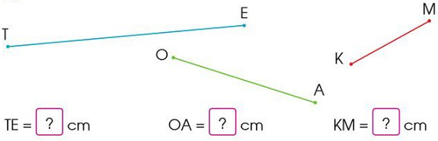
Hình vẽ: Hình minh họa lý thuyết

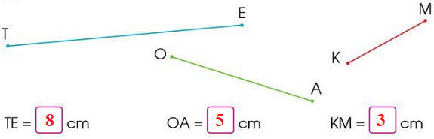
Hình vẽ: Hình minh họa lý thuyết

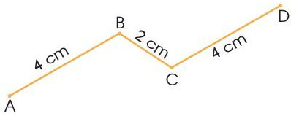
Hình vẽ: Hình minh họa lý thuyết

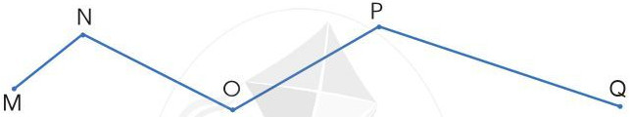
Hình vẽ: Hình minh họa lý thuyết
• Thẻ 2: Khái niệm đo độ dài đường gấp khúc
Đo độ dài đường gấp khúc là quá trình đo chiều dài của một đường gấp khúc. Để đo độ dài đường gấp khúc, chúng ta cần đo độ dài của từng đoạn thẳng và sau đó cộng chúng lại.
Công thức/Quy tắc: $\text{Độ dài đường gấp khúc} = \sum \text{Độ dài đoạn thẳng}$
Ví dụ: Ví dụ: Đo độ dài đường gấp khúc có 3 đoạn thẳng có độ dài lần lượt là 5cm, 3cm và 2cm. Để đo độ dài đường gấp khúc này, chúng ta cần đo độ dài của từng đoạn thẳng và sau đó cộng chúng lại. Độ dài của đoạn thẳng đầu tiên là 5cm, độ dài của đoạn thẳng thứ hai là 3cm và độ dài của đoạn thẳng thứ ba là 2cm. Tổng độ dài của đường gấp khúc này là $5 + 3 + 2 = 10$ cm.

CHƯƠNG 3: PHÉP NHÂN, PHÉP CHIA

1. Làm quen với phép nhân. Dấu nhân
• Thẻ 1: Khái niệm phép nhân
- Phép nhân là phép cộng các số hạng bằng nhau.
- Ví dụ: $2 \times 3 = 2 + 2 + 2 = 6$
- Phép nhân giúp chúng ta tính tổng của các số hạng bằng nhau.
Công thức/Quy tắc: $a \times b = a + a + \ldots + a (b lần)$
Ví dụ: Tính $3 \times 4$ bằng cách sử dụng phép nhân. Chúng ta có thể viết như sau: $3 + 3 + 3 + 3 = 12$. Như vậy, $3 \times 4 = 12$.

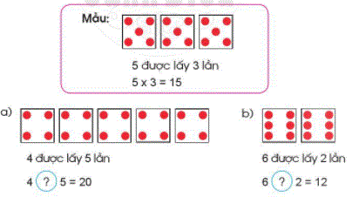
Hình vẽ: Hình minh họa lý thuyết

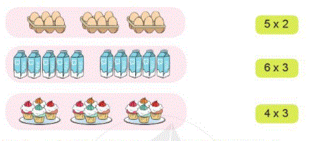
Hình vẽ: Hình minh họa lý thuyết

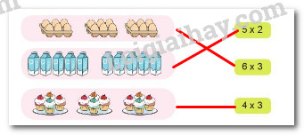
Hình vẽ: Hình minh họa lý thuyết

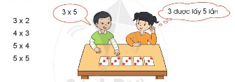
Hình vẽ: Hình minh họa lý thuyết
• Thẻ 2: Dấu nhân
- Dấu nhân là một ký hiệu đặc biệt được sử dụng để chỉ định phép nhân.
- Ví dụ: $2 \times 3$
- Dấu nhân giúp chúng ta biểu diễn phép nhân một cách rõ ràng và dễ hiểu.
Công thức/Quy tắc: $a \times b$
Ví dụ: Biểu diễn phép nhân $4 \times 5$ bằng cách sử dụng dấu nhân. Chúng ta có thể viết như sau: $4 \times 5$. Như vậy, $4 \times 5$ được biểu diễn một cách rõ ràng và dễ hiểu.

2. Phép nhân
• Thẻ 1: Khái niệm Phép Nhân
- Phép nhân là phép cộng các số hạng bằng nhau.
- Ví dụ: 2 × 3 = 2 + 2 + 2 = 6
- Phép nhân giúp chúng ta tìm giá trị của một số được nhân lên bởi một số khác.
Công thức/Quy tắc: $a \times b = a + a + ... + a (b lần)$
Ví dụ: Ví dụ 1: 2 × 3 = $2 + 2 + 2 = 6$
Ví dụ 2: 5 × 4 = $5 + 5 + 5 + 5 + 5 = 20$

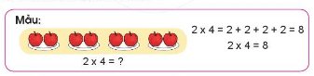
Hình vẽ: Hình minh họa lý thuyết

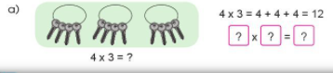
Hình vẽ: Hình minh họa lý thuyết

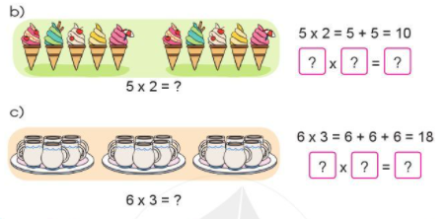
Hình vẽ: Hình minh họa lý thuyết

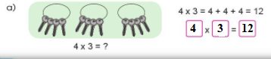
Hình vẽ: Hình minh họa lý thuyết
• Thẻ 2: Bảng Nhân
- Bảng nhân là một bảng chứa các giá trị của một số được nhân lên bởi các số khác.
- Ví dụ: Bảng nhân 2 là một bảng chứa các giá trị của 2 được nhân lên bởi các số khác.
- Bảng nhân giúp chúng ta nhanh chóng tìm giá trị của một số được nhân lên bởi một số khác.
Công thức/Quy tắc: $2 \times 1 = 2$, $2 \times 2 = 4$, ..., $2 \times 10 = 20$
Ví dụ: Ví dụ 1: Bảng nhân 2 là một bảng chứa các giá trị của 2 được nhân lên bởi các số khác.
Ví dụ 2: Bảng nhân 5 là một bảng chứa các giá trị của 5 được nhân lên bởi các số khác.
• Thẻ 3: Thành Phần Phép Tính
- Thành phần phép tính là một công thức giúp chúng ta nhanh chóng tìm giá trị của một số được nhân lên bởi một số khác.
- Ví dụ: Thành phần phép tính là $a \times b = a + a + ... + a (b lần)$
- Thành phần phép tính giúp chúng ta nhanh chóng tìm giá trị của một số được nhân lên bởi một số khác.
Công thức/Quy tắc: $a \times b = a + a + ... + a (b lần)$
Ví dụ: Ví dụ 1: 2 × 3 = $2 + 2 + 2 = 6$
Ví dụ 2: 5 × 4 = $5 + 5 + 5 + 5 + 5 = 20$

3. Thừa số, tích
• Thẻ 1: Khái niệm thừa số và tích
- Thừa số là một số được tạo ra bằng cách nhân các số nguyên tố lại với nhau.
- Ví dụ: thừa số của 12 là 2 x 2 x 3.
- Tích là một phép toán được sử dụng để nhân các số nguyên tố lại với nhau.
- Ví dụ: 2 x 3 = 6
Công thức/Quy tắc: $\text{Thừa số} = \prod_{i=1}^{n} p_i^{a_i}$
Ví dụ: $\text{Ví dụ: thừa số của 12 là}\n\prod_{i=1}^{n} p_i^{a_i} = 2^2 \times 3^1 = 12$

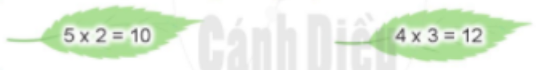
Hình vẽ: Hình minh họa lý thuyết

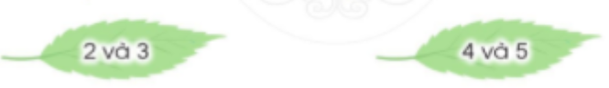
Hình vẽ: Hình minh họa lý thuyết

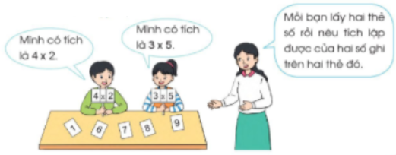
Hình vẽ: Hình minh họa lý thuyết
• Thẻ 2: Tìm thừa số của một số
- Bước 1: Tìm các số nguyên tố của số.
- Bước 2: Nhân các số nguyên tố lại với nhau để tìm thừa số.
Công thức/Quy tắc: $\text{Thừa số} = \prod_{i=1}^{n} p_i^{a_i}$
Ví dụ: $\text{Ví dụ: tìm thừa số của 12}\n\text{Bước 1: tìm các số nguyên tố của 12}\n\text{Bước 2: nhân các số nguyên tố lại với nhau}\n\prod_{i=1}^{n} p_i^{a_i} = 2^2 \times 3^1 = 12$
• Thẻ 3: Tìm tích của hai số
- Bước 1: Nhân hai số lại với nhau.
- Bước 2: Kết quả của phép nhân là tích của hai số.
Công thức/Quy tắc: $\text{Tích} = \prod_{i=1}^{n} p_i^{a_i}$
Ví dụ: $\text{Ví dụ: tìm tích của 2 và 3}\n\text{Bước 1: nhân 2 và 3 lại với nhau}\n\prod_{i=1}^{n} p_i^{a_i} = 2 \times 3 = 6$

4. Bảng nhân 2
• Thẻ 1: Khái niệm bảng nhân 2
Bảng nhân 2 là một bảng chứa các kết quả của phép nhân 2 với các số tự nhiên từ 1 đến 10. Mỗi hàng trong bảng đại diện cho một số tự nhiên từ 1 đến 10, và mỗi cột đại diện cho phép nhân 2. Ví dụ, hàng đầu tiên đại diện cho số 1, hàng thứ hai đại diện cho số 2, và v.v. Cột đầu tiên đại diện cho phép nhân 2 với số 1, cột thứ hai đại diện cho phép nhân 2 với số 2, và v.v.
Công thức/Quy tắc: $2 \times n = 2 + 2 + \ldots + 2 (n lần)$
Ví dụ: Ví dụ, để tìm kết quả của 2 x 3, chúng ta có thể sử dụng bảng nhân 2 như sau: 2 x 3 = 2 + 2 + 2 = 6.

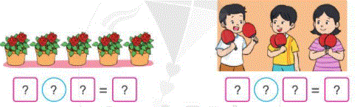
Hình vẽ: Hình minh họa lý thuyết

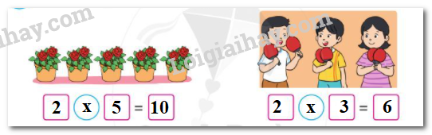
Hình vẽ: Hình minh họa lý thuyết

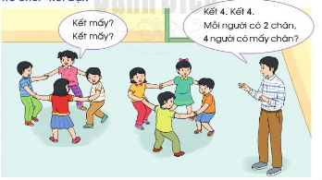
Hình vẽ: Hình minh họa lý thuyết
• Thẻ 2: Sử dụng bảng nhân 2
Để sử dụng bảng nhân 2 trong các phép tính, chúng ta cần biết cách đọc và sử dụng bảng này. Ví dụ, nếu chúng ta cần tìm kết quả của 2 x 4, chúng ta có thể sử dụng bảng nhân 2 như sau: 2 x 4 = 2 + 2 + 2 + 2 = 8.
Công thức/Quy tắc: $2 \times n = 2 + 2 + \ldots + 2 (n lần)$
Ví dụ: Ví dụ, để tìm kết quả của 2 x 4, chúng ta có thể sử dụng bảng nhân 2 như sau: 2 x 4 = 2 + 2 + 2 + 2 = 8.
• Thẻ 3: Tính ứng dụng của bảng nhân 2
Bảng nhân 2 là một công cụ hữu ích trong việc học và sử dụng phép nhân. Nó giúp chúng ta dễ dàng tìm kiếm và sử dụng kết quả của phép nhân 2 với các số tự nhiên từ 1 đến 10.
Công thức/Quy tắc: $2 \times n = 2 + 2 + \ldots + 2 (n lần)$
Ví dụ: Ví dụ, để tìm kết quả của 2 x 5, chúng ta có thể sử dụng bảng nhân 2 như sau: 2 x 5 = 2 + 2 + 2 + 2 + 2 = 10.

5. Bảng nhân 5
• Thẻ 1: Khái niệm bảng nhân 5
Bảng nhân 5 là một bảng toán học giúp chúng ta nhanh chóng tính được kết quả của phép nhân 5 với các số tự nhiên từ 1 đến 10. Bảng này bao gồm các hàng và cột, mỗi hàng và cột đại diện cho một số tự nhiên từ 1 đến 10. Để tạo ra bảng này, chúng ta cần thực hiện phép nhân 5 với từng số tự nhiên trong khoảng từ 1 đến 10.
Công thức/Quy tắc: $5 \times n = 5n$
Ví dụ: Ví dụ: Để tính $5 \times 3$, chúng ta có thể sử dụng bảng nhân 5. Theo bảng, $5 \times 3 = 15$.

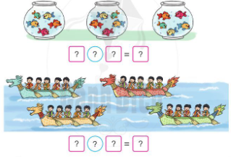
Hình vẽ: Hình minh họa lý thuyết

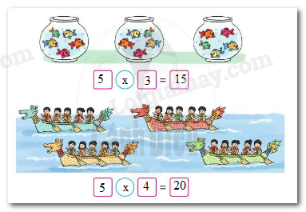
Hình vẽ: Hình minh họa lý thuyết

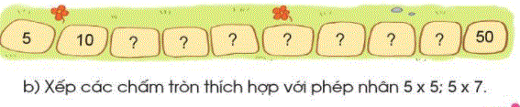
Hình vẽ: Hình minh họa lý thuyết

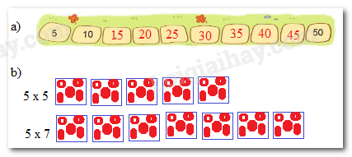
Hình vẽ: Hình minh họa lý thuyết
• Thẻ 2: Cách sử dụng bảng nhân 5
Để sử dụng bảng nhân 5 một cách hiệu quả, chúng ta cần hiểu cách đọc và sử dụng bảng này. Bảng nhân 5 được sắp xếp theo hàng và cột, mỗi hàng và cột đại diện cho một số tự nhiên từ 1 đến 10. Để tìm kết quả của phép nhân 5 với một số tự nhiên, chúng ta cần tìm hàng và cột tương ứng với số đó và đọc kết quả ở giao điểm của hai hàng và cột đó.
Ví dụ: Ví dụ: Để tìm $5 \times 4$, chúng ta cần tìm hàng 4 và cột 5 trong bảng nhân 5. Kết quả ở giao điểm của hai hàng và cột đó là $20$.
• Thẻ 3: Ứng dụng của bảng nhân 5
Bảng nhân 5 là một công cụ hữu ích giúp chúng ta nhanh chóng tính được kết quả của phép nhân 5 với các số tự nhiên từ 1 đến 10. Để sử dụng bảng này một cách hiệu quả, chúng ta cần hiểu cách đọc và sử dụng bảng này.
Ví dụ: Ví dụ: Bảng nhân 5 giúp chúng ta nhanh chóng tính được kết quả của phép nhân 5 với các số tự nhiên từ 1 đến 10, giúp chúng ta giải quyết các bài toán liên quan đến phép nhân 5 một cách nhanh chóng và hiệu quả.

6. Làm quen với phép chia. Dấu chia
• Thẻ 1: Khái niệm phép chia
Phép chia là một phép toán giúp chia một số lớn thành các số nhỏ hơn bằng nhau. Để thực hiện phép chia, chúng ta cần biết số bị chia (số lớn cần chia) và số chia (số nhỏ dùng để chia). Ví dụ: 12 ÷ 4 = 3 (mỗi người nhận được 3 quả táo).
Công thức/Quy tắc: $\frac{Số bị chia}{Số chia} = Thương$
Ví dụ: Ví dụ: 12 ÷ 4 = 3. Để thực hiện phép chia này, chúng ta cần biết số bị chia (12) và số chia (4). Sau đó, chúng ta chia số bị chia thành các phần bằng nhau, mỗi phần có 4. Kết quả là mỗi người nhận được 3 quả táo.

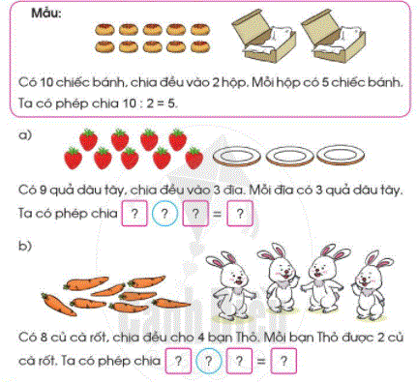
Hình vẽ: Hình minh họa lý thuyết

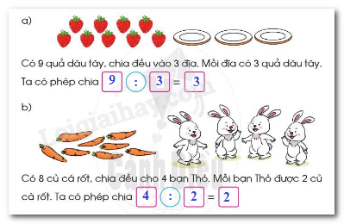
Hình vẽ: Hình minh họa lý thuyết

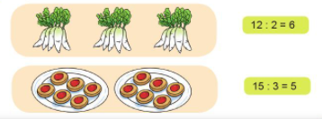
Hình vẽ: Hình minh họa lý thuyết

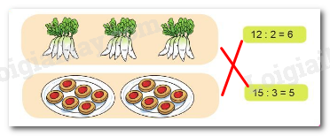
Hình vẽ: Hình minh họa lý thuyết
• Thẻ 2: Dấu chia
Dấu chia là một ký hiệu quan trọng trong phép chia giúp chúng ta biết rằng chúng ta đang thực hiện phép chia. Dấu chia thường được sử dụng để phân biệt phép chia với phép nhân. Ví dụ: 12 ÷ 4 = 3 (dấu chia giúp chúng ta biết rằng chúng ta đang thực hiện phép chia).
Ví dụ: Ví dụ: 12 ÷ 4 = 3. Để thực hiện phép chia này, chúng ta cần biết số bị chia (12) và số chia (4). Sau đó, chúng ta chia số bị chia thành các phần bằng nhau, mỗi phần có 4. Kết quả là mỗi người nhận được 3 quả táo.
• Thẻ 3: Cách thực hiện phép chia
Để thực hiện phép chia, chúng ta cần biết số bị chia và số chia. Sau đó, chúng ta chia số bị chia thành các phần bằng nhau, mỗi phần có số chia. Kết quả là chúng ta sẽ nhận được thương. Ví dụ: 12 ÷ 4 = 3 (mỗi người nhận được 3 quả táo).
Công thức/Quy tắc: $\frac{Số bị chia}{Số chia} = Thương$
Ví dụ: Ví dụ: 12 ÷ 4 = 3. Để thực hiện phép chia này, chúng ta cần biết số bị chia (12) và số chia (4). Sau đó, chúng ta chia số bị chia thành các phần bằng nhau, mỗi phần có 4. Kết quả là mỗi người nhận được 3 quả táo.

7. Phép chia 1
• Thẻ 1: Khái niệm chia
Phép chia là một phép toán cơ bản trong toán học, giúp chúng ta chia số lớn thành các số nhỏ hơn bằng nhau. Để thực hiện phép chia, chúng ta cần biết số bị chia và số chia. Số bị chia là số lớn mà chúng ta muốn chia, còn số chia là số nhỏ mà chúng ta muốn chia số lớn thành.
Công thức/Quy tắc: $\text{Số bị chia} \div \text{Số chia} = \text{Thương}$
Ví dụ: Ví dụ, nếu chúng ta có 12 quả táo và muốn chia đều cho 4 người, mỗi người sẽ nhận được $12 \div 4 = 3$ quả táo.

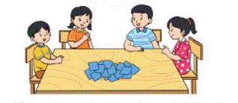
Hình vẽ: Hình minh họa lý thuyết

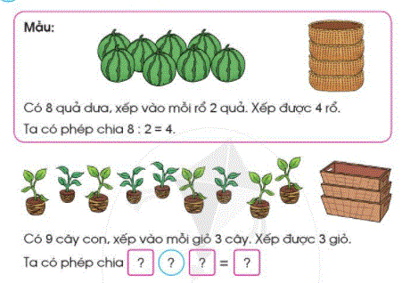
Hình vẽ: Hình minh họa lý thuyết

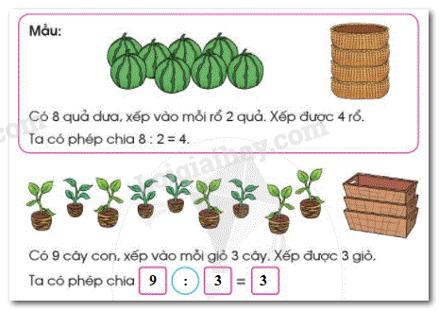
Hình vẽ: Hình minh họa lý thuyết

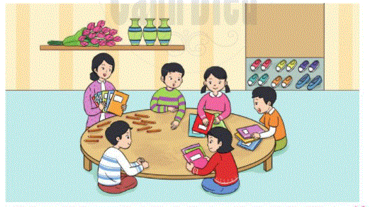
Hình vẽ: Hình minh họa lý thuyết
• Thẻ 2: Quy tắc chia
Quy tắc chia là một quy tắc cơ bản trong phép chia, giúp chúng ta thực hiện phép chia một cách chính xác. Quy tắc chia là: số bị chia phải chia hết cho số chia.
Công thức/Quy tắc: $\text{Số bị chia} \div \text{Số chia} = \text{Thương}$
Ví dụ: Ví dụ, nếu chúng ta có 12 quả táo và muốn chia đều cho 4 người, mỗi người sẽ nhận được $12 \div 4 = 3$ quả táo.
• Thẻ 3: Kiểm tra chia
Kiểm tra chia là một bước quan trọng trong phép chia, giúp chúng ta đảm bảo rằng số bị chia có chia hết cho số chia. Để kiểm tra chia, chúng ta có thể sử dụng quy tắc chia.
Công thức/Quy tắc: $\text{Số bị chia} \div \text{Số chia} = \text{Thương}$
Ví dụ: Ví dụ, nếu chúng ta có 12 quả táo và muốn chia đều cho 4 người, mỗi người sẽ nhận được $12 \div 4 = 3$ quả táo.

8. Phép chia (tiếp theo)
• Thẻ 1: Khái niệm phép chia
Phép chia là một phép toán giúp chúng ta chia một số lớn thành các phần nhỏ hơn bằng nhau. Để thực hiện phép chia, chúng ta cần biết số bị chia (số lớn) và số chia (số nhỏ). Ví dụ: 12 ÷ 4 = ?
Công thức/Quy tắc: $\frac{a}{b} = c \Rightarrow a = b \times c$
Ví dụ: Ví dụ: 12 quả táo chia đều cho 4 người. Mỗi người sẽ nhận được 3 quả táo. Lời giải: 12 ÷ 4 = 3

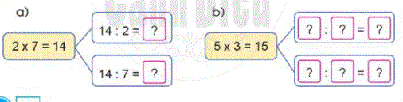
Hình vẽ: Hình minh họa lý thuyết

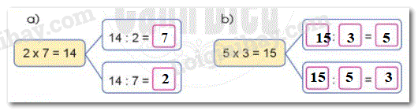
Hình vẽ: Hình minh họa lý thuyết

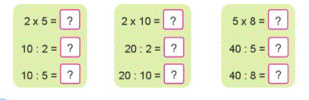
Hình vẽ: Hình minh họa lý thuyết

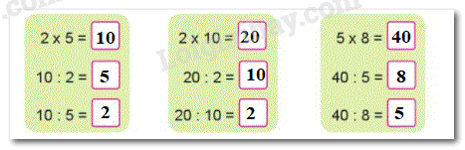
Hình vẽ: Hình minh họa lý thuyết
• Thẻ 2: Quy tắc phép chia
Quy tắc phép chia là: số bị chia ÷ số chia = số phần nhỏ hơn bằng nhau. Ví dụ: 18 ÷ 3 = ?
Công thức/Quy tắc: $a \div b = c \Rightarrow a = b \times c$
Ví dụ: Ví dụ: 18 quả táo chia đều cho 3 người. Mỗi người sẽ nhận được 6 quả táo. Lời giải: 18 ÷ 3 = 6
• Thẻ 3: Ứng dụng phép chia
Phép chia có nhiều ứng dụng trong cuộc sống hàng ngày. Ví dụ, khi mua hàng hóa, chúng ta cần biết số tiền có sẵn và số tiền cần chi trả. Khi chia số tiền có sẵn, chúng ta có thể tìm ra số tiền cần chi trả cho từng mặt hàng.
Công thức/Quy tắc: $a \div b = c \Rightarrow a = b \times c$
Ví dụ: Ví dụ: 24 quả táo chia đều cho 4 người. Mỗi người sẽ nhận được 6 quả táo. Lời giải: 24 ÷ 4 = 6

9. Bảng chia 2
• Thẻ 1: Khái niệm bảng chia 2
Bảng chia 2 là một bảng giúp chúng ta chia một số thành các phần bằng nhau. Chúng ta có thể sử dụng bảng chia 2 để chia một số thành các phần bằng nhau. Ví dụ, nếu chúng ta có 6 cái bánh và muốn chia đều cho 2 người, mỗi người sẽ nhận được 3 cái bánh.
Công thức/Quy tắc: $\frac{a}{b} = c$
Ví dụ: Ví dụ: Nếu chúng ta có 6 cái bánh và muốn chia đều cho 2 người, mỗi người sẽ nhận được 3 cái bánh. Chúng ta có thể sử dụng bảng chia 2 để chia số 6 thành các phần bằng nhau. $6 \div 2 = 3$

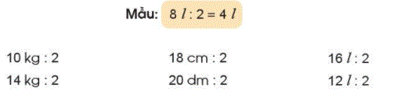
Hình vẽ: Hình minh họa lý thuyết

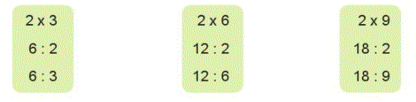
Hình vẽ: Hình minh họa lý thuyết

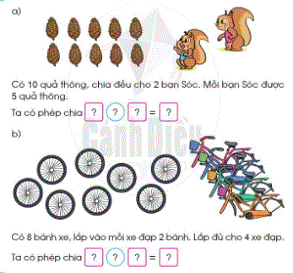
Hình vẽ: Hình minh họa lý thuyết


Hình vẽ: Hình minh họa lý thuyết
• Thẻ 2: Cách sử dụng bảng chia 2
Chúng ta có thể sử dụng bảng chia 2 để chia một số thành các phần bằng nhau. Ví dụ, nếu chúng ta có 6 cái bánh và muốn chia đều cho 2 người, mỗi người sẽ nhận được 3 cái bánh. Chúng ta có thể sử dụng bảng chia 2 để chia số 6 thành các phần bằng nhau.
Công thức/Quy tắc: $\frac{a}{b} = c$
Ví dụ: Ví dụ: Nếu chúng ta có 6 cái bánh và muốn chia đều cho 2 người, mỗi người sẽ nhận được 3 cái bánh. Chúng ta có thể sử dụng bảng chia 2 để chia số 6 thành các phần bằng nhau. $6 \div 2 = 3$
• Thẻ 3: Ứng dụng của bảng chia 2
Bảng chia 2 có thể giúp chúng ta chia một số thành các phần bằng nhau trong thực tế. Ví dụ, nếu chúng ta có 6 cái bánh và muốn chia đều cho 2 người, mỗi người sẽ nhận được 3 cái bánh. Chúng ta có thể sử dụng bảng chia 2 để chia số 6 thành các phần bằng nhau.
Công thức/Quy tắc: $\frac{a}{b} = c$
Ví dụ: Ví dụ: Nếu chúng ta có 6 cái bánh và muốn chia đều cho 2 người, mỗi người sẽ nhận được 3 cái bánh. Chúng ta có thể sử dụng bảng chia 2 để chia số 6 thành các phần bằng nhau. $6 \div 2 = 3$

10. Bảng chia 5
• Thẻ 1: Khái niệm chia 5
Bảng chia 5 là một bảng liệt kê các phép chia của một số cho 5. Mỗi hàng trong bảng chia 5 đại diện cho một phép chia, và mỗi cột đại diện cho một phần của phép chia. Ví dụ, nếu chúng ta chia 15 cho 5, bảng chia 5 sẽ có 3 hàng và 1 cột.
Công thức/Quy tắc: $\frac{a}{5} = b$
Ví dụ: Ví dụ: Nếu chúng ta chia 15 cho 5, chúng ta sẽ có:
| | 5 |
| --- | --- |
| 3 | 15 |
Trong ví dụ này, chúng ta có 3 phần bằng nhau, mỗi phần có giá trị 5. Tổng của 3 phần này là 15, vì vậy chúng ta có thể nói rằng 15 chia cho 5 là 3.

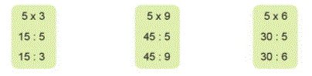
Hình vẽ: Hình minh họa lý thuyết

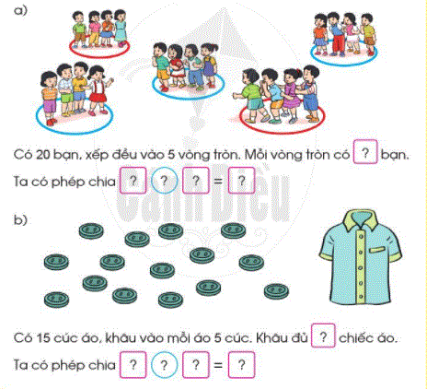
Hình vẽ: Hình minh họa lý thuyết

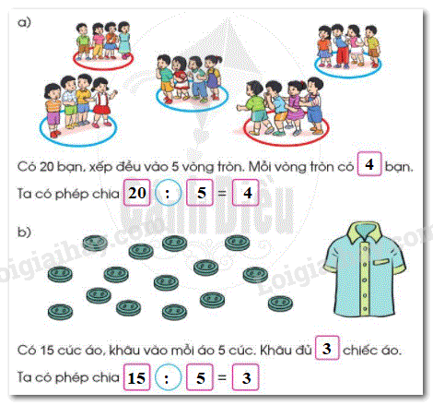
Hình vẽ: Hình minh họa lý thuyết
• Thẻ 2: Sử dụng bảng chia 5
Bảng chia 5 có thể được sử dụng để tìm ra kết quả của một phép chia. Ví dụ, nếu chúng ta muốn chia 25 cho 5, chúng ta có thể sử dụng bảng chia 5 để tìm ra kết quả. Chúng ta sẽ tìm kiếm hàng có giá trị 25 trong bảng chia 5, và sau đó đọc kết quả ở cột tương ứng.
Ví dụ: Ví dụ: Nếu chúng ta muốn chia 25 cho 5, chúng ta có thể sử dụng bảng chia 5 như sau:
| | 5 |
| --- | --- |
| 5 | 25 |
Trong ví dụ này, chúng ta có thể thấy rằng 25 chia cho 5 là 5.

11. Số bị chia, số chia, thương
• Thẻ 1: Khái niệm số bị chia, số chia, thương
- Số bị chia là số được chia.
- Số chia là số dùng để chia.
- Thương là kết quả của việc chia số bị chia cho số chia.
Công thức/Quy tắc: $\text{Số bị chia} : \text{Số chia} = \text{Thương}$
Ví dụ: Ví dụ: 12 : 3 = 4. Trong ví dụ này, số bị chia là 12, số chia là 3, và thương là 4.

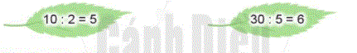
Hình vẽ: Hình minh họa lý thuyết

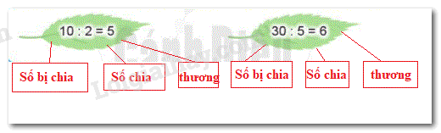
Hình vẽ: Hình minh họa lý thuyết

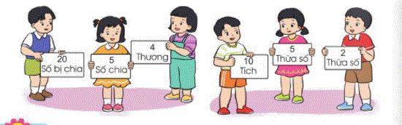
Hình vẽ: Hình minh họa lý thuyết
• Thẻ 2: Xác định số bị chia, số chia, thương
- Dựa vào các ví dụ cụ thể để xác định số bị chia, số chia và thương.
- Số bị chia là số được chia.
- Số chia là số dùng để chia.
- Thương là kết quả của việc chia số bị chia cho số chia.
Ví dụ: Ví dụ: 18 : 3 = 6. Trong ví dụ này, số bị chia là 18, số chia là 3, và thương là 6.
• Thẻ 3: Quy tắc và công thức
- Dựa vào các quy tắc và công thức đã học để giải quyết các vấn đề liên quan đến số bị chia, số chia và thương.
- Công thức số bị chia : số chia = thương.
Công thức/Quy tắc: $\text{Số bị chia} : \text{Số chia} = \text{Thương}$
Ví dụ: Ví dụ: 24 : 4 = 6. Trong ví dụ này, số bị chia là 24, số chia là 4, và thương là 6.

14. Khối trụ - Khối cầu
• Thẻ 1: Khái niệm khối trụ và khối cầu
Khối trụ là một hình lập phương có một mặt phẳng và các mặt còn lại hình vuông. Ví dụ: quả bóng, quả táo. Khối cầu là một hình tròn đều. Ví dụ: quả bóng, mặt trăng.
Công thức/Quy tắc: $\boxed{\text{Khối trụ: hình lập phương có một mặt phẳng và các mặt còn lại hình vuông}}$
Ví dụ: $\boxed{\text{Quả bóng là một khối cầu vì nó có hình tròn đều.}}$

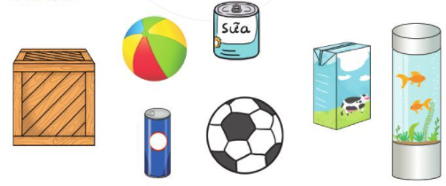
Hình vẽ: Hình minh họa lý thuyết

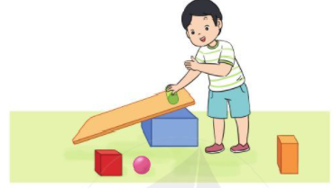
Hình vẽ: Hình minh họa lý thuyết

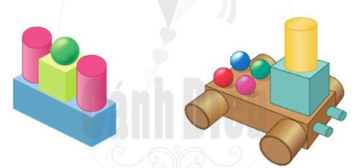
Hình vẽ: Hình minh họa lý thuyết

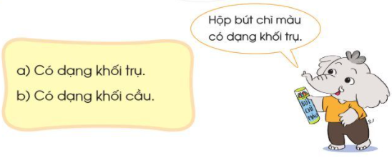
Hình vẽ: Hình minh họa lý thuyết
• Thẻ 2: Nhận biết khối trụ và khối cầu qua hình ảnh
Học sinh cần biết cách nhận biết khối trụ và khối cầu thông qua các hình ảnh. Ví dụ: một hình ảnh có một quả bóng và một quả táo, học sinh cần biết rằng quả bóng là một khối cầu và quả táo là một khối trụ.
Công thức/Quy tắc: $\boxed{\text{Số lượng khối trụ và khối cầu trong một hình ảnh}}$
Ví dụ: $\boxed{\text{Hình ảnh có 2 khối trụ và 1 khối cầu.}}$
• Thẻ 3: Lăn khối trụ và khối cầu
Khối trụ có thể lăn được vì nó có hình lập phương và các mặt còn lại hình vuông. Khối cầu không thể lăn được vì nó có hình tròn đều.
Công thức/Quy tắc: $\boxed{\text{Khối trụ có thể lăn được}}$
Ví dụ: $\boxed{\text{Quả bóng có thể lăn được vì nó là một khối cầu.}}$

16. Ngày - giờ
• Thẻ 1: Đọc Đồng Hồ
Để đọc đồng hồ, chúng ta cần biết cách đọc số giờ và số phút. Số giờ được đánh số từ 1 đến 12, và mỗi giờ được chia thành 60 phút. Ví dụ, nếu đồng hồ chỉ 3 giờ 15 phút, chúng ta đọc là 3 giờ 15 phút.
Công thức/Quy tắc: $\text{Đọc đồng hồ: }\text{Số giờ} \text{ giờ }\text{Số phút}$
Ví dụ: $\text{Ví dụ: Đồng hồ chỉ 5 giờ 30 phút. Chúng ta đọc là: }\text{5 giờ 30 phút.}$

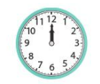
Hình vẽ: Hình minh họa lý thuyết

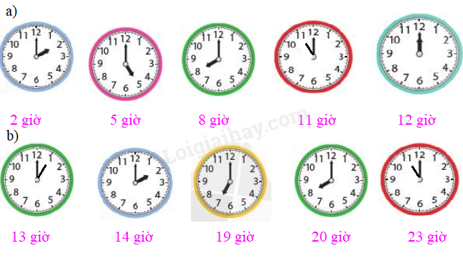
Hình vẽ: Hình minh họa lý thuyết

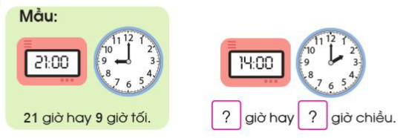
Hình vẽ: Hình minh họa lý thuyết

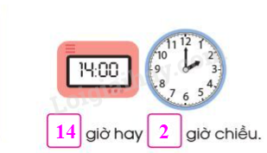
Hình vẽ: Hình minh họa lý thuyết
• Thẻ 2: Đọc Đồng Hồ - Các Thời Điểm Cụ Thể
Để đọc đồng hồ, chúng ta cần biết cách đọc các thời điểm cụ thể như 2 giờ, 5 giờ, 8 giờ, 11 giờ, 12 giờ, 13 giờ, 14 giờ, 19 giờ, 20 giờ, 23 giờ. Ví dụ, nếu đồng hồ chỉ 2 giờ, chúng ta đọc là 2 giờ.
Công thức/Quy tắc: $\text{Đọc đồng hồ: }\text{Số giờ} \text{ giờ}$
Ví dụ: $\text{Ví dụ: Đồng hồ chỉ 2 giờ. Chúng ta đọc là: }\text{2 giờ.}$
• Thẻ 3: Đọc Đồng Hồ - Các Thời Điểm Cụ Thể
Để đọc đồng hồ, chúng ta cần biết cách đọc các thời điểm cụ thể như 13 giờ, 14 giờ, 19 giờ, 20 giờ, 23 giờ. Ví dụ, nếu đồng hồ chỉ 13 giờ, chúng ta đọc là 13 giờ.
Công thức/Quy tắc: $\text{Đọc đồng hồ: }\text{Số giờ} \text{ giờ}$
Ví dụ: $\text{Ví dụ: Đồng hồ chỉ 13 giờ. Chúng ta đọc là: }\text{13 giờ.}$

17. Giờ - Phút
• Thẻ 1: Cách đọc và viết thời gian
- Cách đọc giờ:
- - Nếu giờ là số chẵn (2, 4, 6, 8, 10), đọc là 'giờ số chẵn'.
- - Nếu giờ là số lẻ (1, 3, 5, 7, 9), đọc là 'một giờ', 'ba giờ', 'năm giờ', 'bảy giờ', 'chín giờ'.
- Cách đọc phút:
- - Nếu phút là số chẵn (0, 2, 4, 6, 8), đọc là 'phút số chẵn'.
- - Nếu phút là số lẻ (1, 3, 5, 7, 9), đọc là 'một phút', 'ba phút', 'năm phút', 'bảy phút', 'chín phút'.
- Cách viết giờ và phút:
- - Nếu giờ và phút đều là số chẵn, viết là 'giờ số chẵn phút số chẵn'.
- - Nếu giờ và phút đều là số lẻ, viết là 'giờ số lẻ phút số lẻ'.
- - Nếu giờ là số chẵn và phút là số lẻ, hoặc ngược lại, viết là 'giờ số chẵn phút số lẻ' hoặc 'giờ số lẻ phút số chẵn'.
Công thức/Quy tắc: $\text{Giờ} = \frac{\text{Số giờ} \times 60 + \text{Số phút}}{60}$
Ví dụ: $\text{Ví dụ: 4 giờ 15 phút.}\n\text{Giờ: }\frac{4 \times 60 + 15}{60} = 4.25\n\text{Phút: } 15\n\text{Đọc: }\text{Bốn giờ mười lăm phút.}$

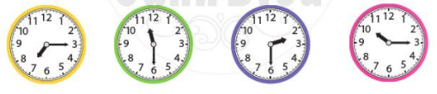
Hình vẽ: Hình minh họa lý thuyết

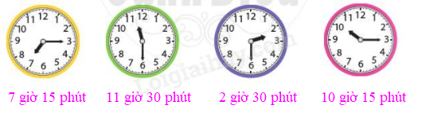
Hình vẽ: Hình minh họa lý thuyết

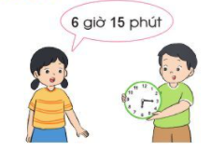
Hình vẽ: Hình minh họa lý thuyết

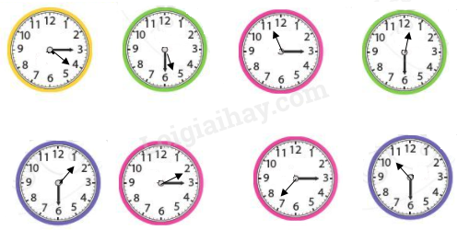
Hình vẽ: Hình minh họa lý thuyết
• Thẻ 2: Cách đọc và viết thời gian trên đồng hồ
- Cách đọc giờ:
- - Nếu giờ là số chẵn (2, 4, 6, 8, 10), đọc là 'giờ số chẵn'.
- - Nếu giờ là số lẻ (1, 3, 5, 7, 9), đọc là 'một giờ', 'ba giờ', 'năm giờ', 'bảy giờ', 'chín giờ'.
- Cách đọc phút:
- - Nếu phút là số chẵn (0, 2, 4, 6, 8), đọc là 'phút số chẵn'.
- - Nếu phút là số lẻ (1, 3, 5, 7, 9), đọc là 'một phút', 'ba phút', 'năm phút', 'bảy phút', 'chín phút'.
- Cách viết giờ và phút:
- - Nếu giờ và phút đều là số chẵn, viết là 'giờ số chẵn phút số chẵn'.
- - Nếu giờ và phút đều là số lẻ, viết là 'giờ số lẻ phút số lẻ'.
- - Nếu giờ là số chẵn và phút là số lẻ, hoặc ngược lại, viết là 'giờ số chẵn phút số lẻ' hoặc 'giờ số lẻ phút số chẵn'.
Công thức/Quy tắc: $\text{Giờ} = \frac{\text{Số giờ} \times 60 + \text{Số phút}}{60}$
Ví dụ: $\text{Ví dụ: 13 giờ rưỡi.}\n\text{Giờ: }\frac{13 \times 60 + 30}{60} = 13.5\n\text{Phút: } 30\n\text{Đọc: }\text{Mười ba giờ ba mươi phút.}$

18. Ngày - Tháng
• Thẻ 1: Tháng 10 có bao nhiêu ngày?
Tháng 10 có 31 ngày.
Công thức/Quy tắc: $31$
Ví dụ: Ví dụ: Tháng 10 có $31$ ngày. Nếu ngày 20 tháng 10 là thứ 5, thì ngày 20 tháng 10 là ngày thứ $20$ trong tháng 10.

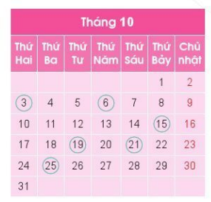
Hình vẽ: Hình minh họa lý thuyết

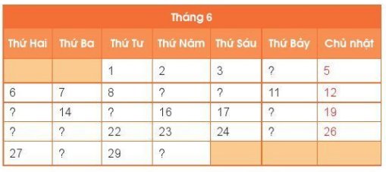
Hình vẽ: Hình minh họa lý thuyết

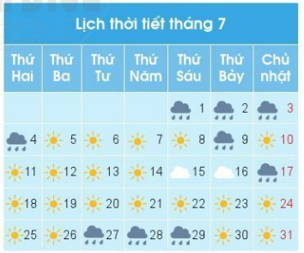
Hình vẽ: Hình minh họa lý thuyết
• Thẻ 2: Ngày 20 tháng 10 là thứ mấy?
Ngày 20 tháng 10 là thứ 5.
Công thức/Quy tắc: $20 \mod 7 = 5$
Ví dụ: Ví dụ: Ngày 20 tháng 10 là thứ 5. Nếu ngày 20 tháng 10 là thứ 5, thì ngày 20 tháng 10 là ngày thứ $20$ trong tuần.
• Thẻ 3: Đọc và viết các ngày được khoanh tròn trong tờ lịch tháng 6
Chúng ta cần đọc và viết các ngày được khoanh tròn trong tờ lịch tháng 6.
Ví dụ: Ví dụ: Nếu tờ lịch tháng 6 có các ngày được khoanh tròn là 1, 8, 15, 22, 29, thì chúng ta cần đọc và viết các ngày này.
• Thẻ 4: Nêu các ngày còn thiếu trong tờ lịch tháng 6
Tháng 6 có 30 ngày. Các ngày còn thiếu trong tờ lịch tháng 6 là 2, 3, 4, 5, 6, 7, 9, 10, 11, 12, 13, 14, 16, 17, 18, 19, 20, 21, 23, 24, 25, 26, 27, 28, 29, 30.
Công thức/Quy tắc: $30 - 15 = 15$
Ví dụ: Ví dụ: Tháng 6 có $30$ ngày. Nếu tờ lịch tháng 6 có các ngày được khoanh tròn là 1, 8, 15, 22, 29, thì các ngày còn thiếu trong tờ lịch tháng 6 là 2, 3, 4, 5, 6, 7, 9, 10, 11, 12, 13, 14, 16, 17, 18, 19, 20, 21, 23, 24, 25, 26, 27, 28, 29, 30.
• Thẻ 5: Tháng 6 có bao nhiêu ngày?
Tháng 6 có 30 ngày.
Công thức/Quy tắc: $30$
Ví dụ: Ví dụ: Tháng 6 có $30$ ngày. Nếu tờ lịch tháng 6 có các ngày được khoanh tròn là 1, 8, 15, 22, 29, thì tháng 6 có $30$ ngày.
• Thẻ 6: Ngày 1 tháng 6 là thứ mấy?
Ngày 1 tháng 6 là thứ 2.
Công thức/Quy tắc: $1 \mod 7 = 1$
Ví dụ: Ví dụ: Ngày 1 tháng 6 là thứ 2. Nếu ngày 1 tháng 6 là thứ 2, thì ngày 1 tháng 6 là ngày thứ $1$ trong tuần.
• Thẻ 7: Các ngày thứ Bảy trong tháng 6 là những ngày nào?
Các ngày thứ Bảy trong tháng 6 là 3, 10, 17, 24, 31.
Công thức/Quy tắc: $3 \mod 7 = 3, 10 \mod 7 = 3, 17 \mod 7 = 3, 24 \mod 7 = 3, 31 \mod 7 = 3$
Ví dụ: Ví dụ: Các ngày thứ Bảy trong tháng 6 là 3, 10, 17, 24, 31. Nếu tờ lịch tháng 6 có các ngày được khoanh tròn là 1, 8, 15, 22, 29, thì các ngày thứ Bảy trong tháng 6 là 3, 10, 17, 24, 31.
• Thẻ 8: Nếu thứ Ba tuần này là ngày 14 tháng 6 thì thứ Ba tuần trước là ngày nào?
Nếu thứ Ba tuần này là ngày 14 tháng 6, thì thứ Ba tuần trước là ngày 7 tháng 6.
Công thức/Quy tắc: $14 - 7 = 7$
Ví dụ: Ví dụ: Nếu thứ Ba tuần này là ngày 14 tháng 6, thì thứ Ba tuần trước là ngày 7 tháng 6. Nếu tờ lịch tháng 6 có các ngày được khoanh tròn là 1, 8, 15, 22, 29, thì thứ Ba tuần trước là ngày 7 tháng 6.
• Thẻ 9: Thứ Ba tuần sau là ngày nào?
Thứ Ba tuần sau là ngày 21 tháng 6.
Công thức/Quy tắc: $14 + 7 = 21$
Ví dụ: Ví dụ: Thứ Ba tuần sau là ngày 21 tháng 6. Nếu tờ lịch tháng 6 có các ngày được khoanh tròn là 1, 8, 15, 22, 29, thì thứ Ba tuần sau là ngày 21 tháng 6.

CHƯƠNG 4: CÁC SỐ TRONG PHẠM VI 1000. PHÉP CỘNG, PHÉP TRỪ TRONG PHẠM VI 1000

1. Các số trong phạm vi 1000
• Thẻ 1: Khái niệm về lớp số
- Các hàng của Lớp Đơn Vị: Hàng đơn vị, Hàng chục, Hàng trăm.
- Các hàng của Lớp Nghìn: Hàng nghìn, Hàng chục nghìn, Hàng trăm nghìn.
- Các hàng của Lớp Triệu: Hàng triệu, Hàng chục triệu, Hàng trăm triệu.
Công thức/Quy tắc: $\text{Lớp số} = \begin{cases} \text{Hàng đơn vị, Hàng chục, Hàng trăm} & \text{Lớp Đơn Vị} \\ \text{Hàng nghìn, Hàng chục nghìn, Hàng trăm nghìn} & \text{Lớp Nghìn} \\ \text{Hàng triệu, Hàng chục triệu, Hàng trăm triệu} & \text{Lớp Triệu} \end{cases}$
Ví dụ: $\text{Ví dụ: Số 456 đọc là: Bốn trăm năm mươi sáu.}$

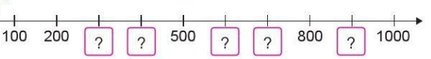
Hình vẽ: Hình minh họa lý thuyết

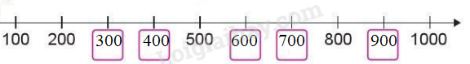
Hình vẽ: Hình minh họa lý thuyết

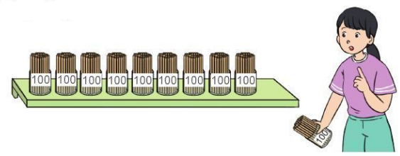
Hình vẽ: Hình minh họa lý thuyết

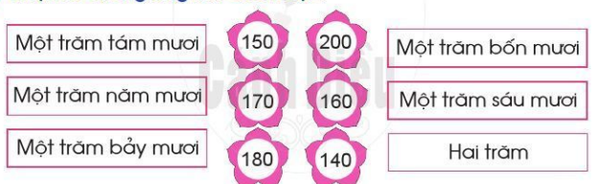
Hình vẽ: Hình minh họa lý thuyết
• Thẻ 2: Cách đọc số có nhiều chữ số
- Sách giáo khoa Toán lớp 2 (bộ sách Cánh Diều) khuyến khích học sinh đọc số có nhiều chữ số theo cách sau:
- - Tách số thành lớp từ phải qua trái, mỗi lớp 3 chữ số.
- - Đọc từng lớp từ trái qua phải kèm tên lớp (tên lớp triệu, nghìn; lớp đơn vị không đọc tên lớp).
Công thức/Quy tắc: $\text{Cách đọc số có nhiều chữ số} = \text{Lớp số} \times \text{Tên lớp}$
Ví dụ: $\text{Ví dụ: Số 456 đọc là: Bốn trăm năm mươi sáu.}$
• Thẻ 3: Ví dụ về cách đọc số có nhiều chữ số
- Số 123 đọc là: Một trăm hai mươi ba.
- Số 456 đọc là: Bốn trăm năm mươi sáu.
- Số 789 đọc là: Bảy trăm tám mươi chín.
Công thức/Quy tắc: $\text{Ví dụ về cách đọc số có nhiều chữ số} = \text{Lớp số} \times \text{Tên lớp}$
Ví dụ: $\text{Ví dụ: Số 456 đọc là: Bốn trăm năm mươi sáu.}$

2. Các số có ba chữ số
• Thẻ 1: Khái niệm số có ba chữ số
- Một số có ba chữ số là số có ba vị trí khác nhau, được viết dưới dạng: trăm chục đơn vị.
- Ví dụ: số 123 có thể được viết dưới dạng 100 + 20 + 3.
- Chúng ta cần hiểu rõ về cách đọc và viết số có ba chữ số để giải quyết các bài toán liên quan.
Công thức/Quy tắc: $S = 100a + 10b + c$
Ví dụ: Ví dụ: số 456 có thể được viết dưới dạng 400 + 50 + 6.
Cách đọc số 456 là 'bốn trăm năm mươi sáu'.
Chúng ta cần hiểu rõ về cách đọc và viết số có ba chữ số để giải quyết các bài toán liên quan.

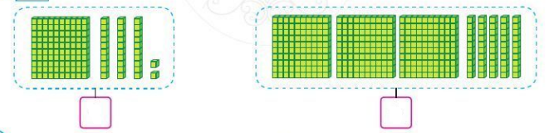
Hình vẽ: Hình minh họa lý thuyết

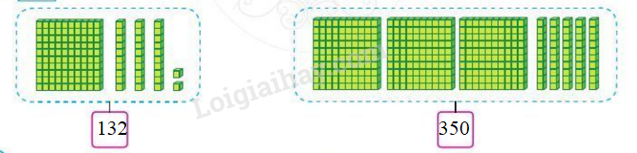
Hình vẽ: Hình minh họa lý thuyết

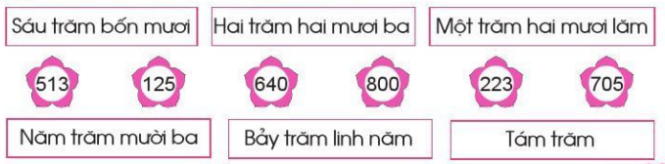
Hình vẽ: Hình minh họa lý thuyết

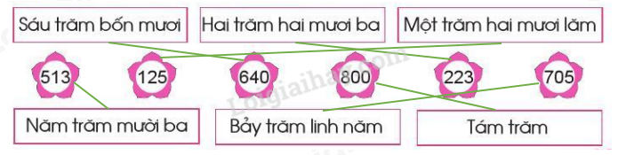
Hình vẽ: Hình minh họa lý thuyết
• Thẻ 2: Cách đọc số có ba chữ số
- Một số có ba chữ số được đọc dưới dạng: trăm chục đơn vị.
- Ví dụ: số 123 được đọc là 'một trăm hai mươi ba'.
- Chúng ta cần hiểu rõ về cách đọc số có ba chữ số để giải quyết các bài toán liên quan.
Công thức/Quy tắc: $S = 100a + 10b + c$
Ví dụ: Ví dụ: số 456 được đọc là 'bốn trăm năm mươi sáu'.
Cách viết số 456 là 400 + 50 + 6.
Chúng ta cần hiểu rõ về cách đọc và viết số có ba chữ số để giải quyết các bài toán liên quan.
• Thẻ 3: Cách viết số có ba chữ số
- Một số có ba chữ số được viết dưới dạng: trăm chục đơn vị.
- Ví dụ: số 123 được viết là 100 + 20 + 3.
- Chúng ta cần hiểu rõ về cách viết số có ba chữ số để giải quyết các bài toán liên quan.
Công thức/Quy tắc: $S = 100a + 10b + c$
Ví dụ: Ví dụ: số 456 được viết là 400 + 50 + 6.
Cách đọc số 456 là 'bốn trăm năm mươi sáu'.
Chúng ta cần hiểu rõ về cách đọc và viết số có ba chữ số để giải quyết các bài toán liên quan.

3. Các số có ba chữ số (tiếp theo)
• Thẻ 1: Tổng số con gà, vịt và ngỗng
Số con gà, vịt và ngỗng được nuôi bởi hộ gia đình là tổng số của từng loại động vật. Để tính tổng số, chúng ta sẽ cộng số con gà, số con vịt và số con ngỗng.
Công thức/Quy tắc: $S = S_{gà} + S_{vịt} + S_{ngỗng}$
Ví dụ: Nếu hộ gia đình nuôi 300 con gà, 90 con vịt và 8 con ngỗng, tổng số con gà, vịt và ngỗng được nuôi là: $S = 300 + 90 + 8 = 398$

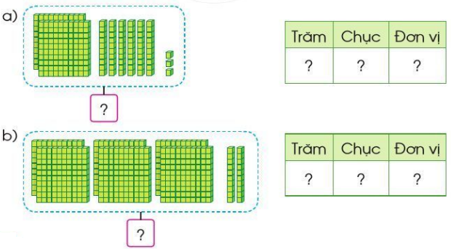
Hình vẽ: Hình minh họa lý thuyết

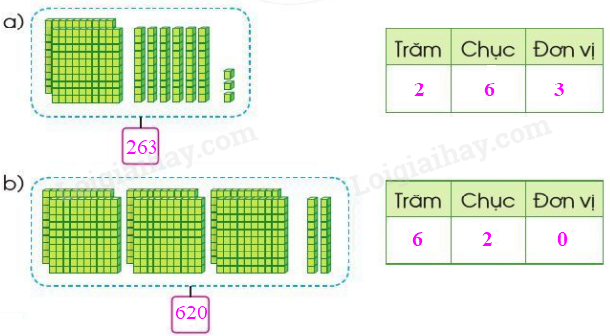
Hình vẽ: Hình minh họa lý thuyết

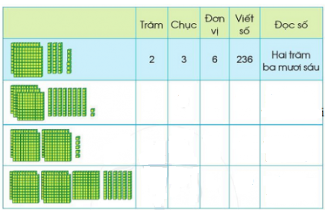
Hình vẽ: Hình minh họa lý thuyết

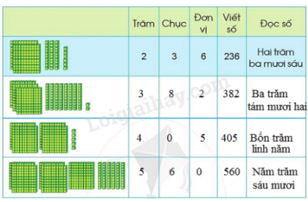
Hình vẽ: Hình minh họa lý thuyết
• Thẻ 2: Xác định số con gà, vịt và ngỗng
Số con gà, vịt và ngỗng được nuôi bởi hộ gia đình là tổng số của từng loại động vật. Để xác định số con gà, vịt và ngỗng được nuôi, chúng ta sẽ trừ số con gà, số con vịt và số con ngỗng khỏi tổng số.
Công thức/Quy tắc: $S_{gà} = S - S_{vịt} - S_{ngỗng}$
Ví dụ: Nếu hộ gia đình nuôi 398 con gà, vịt và ngỗng, số con gà được nuôi là: $S_{gà} = 398 - 90 - 8 = 300$
• Thẻ 3: Số con gà, vịt và ngỗng được nuôi
Số con gà, vịt và ngỗng được nuôi bởi hộ gia đình là tổng số của từng loại động vật. Để xác định số con gà, vịt và ngỗng được nuôi, chúng ta sẽ cộng số con gà, số con vịt và số con ngỗng.
Công thức/Quy tắc: $S_{gà} + S_{vịt} + S_{ngỗng} = S$
Ví dụ: Nếu hộ gia đình nuôi 300 con gà, 90 con vịt và 8 con ngỗng, số con gà, vịt và ngỗng được nuôi là: $S_{gà} + S_{vịt} + S_{ngỗng} = 300 + 90 + 8 = 398$

4. So sánh các số có ba chữ số
• Thẻ 1: Khái niệm so sánh số có ba chữ số
Để so sánh các số có ba chữ số, chúng ta cần hiểu rõ cách sắp xếp các số từ nhỏ đến lớn. Chúng ta sẽ sử dụng các ký hiệu >, <, = để so sánh các số. Ví dụ:
- Số 145 lớn hơn số 123 vì 145 > 123
- Số 145 nhỏ hơn số 246 vì 145 < 246
- Số 145 bằng số 145 vì 145 = 145
- Để so sánh các số có ba chữ số, chúng ta cần so sánh chữ số hàng trăm, hàng chục, hàng đơn vị từ trái sang phải.
Công thức/Quy tắc: $145 > 123 \Rightarrow 145 - 123 = 22$
Ví dụ: Ví dụ: So sánh số 145 và số 246.
$145 < 246 \Rightarrow 246 - 145 = 101$
Vậy số 145 nhỏ hơn số 246.

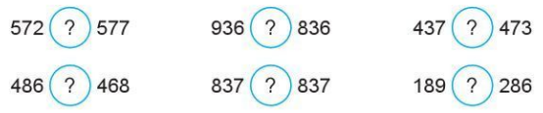
Hình vẽ: Hình minh họa lý thuyết

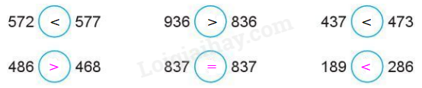
Hình vẽ: Hình minh họa lý thuyết


Hình vẽ: Hình minh họa lý thuyết

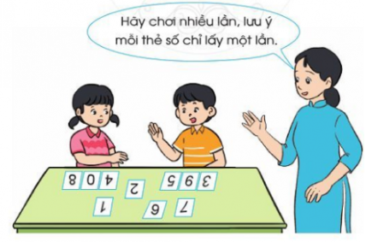
Hình vẽ: Hình minh họa lý thuyết
• Thẻ 2: Cách sắp xếp các số từ nhỏ đến lớn
Để so sánh các số có ba chữ số, chúng ta cần hiểu rõ cách sắp xếp các số từ nhỏ đến lớn. Chúng ta sẽ sử dụng các ký hiệu >, <, = để so sánh các số. Ví dụ:
- Số 145 nhỏ hơn số 246 vì 145 < 246
- Số 145 lớn hơn số 123 vì 145 > 123
- Số 145 bằng số 145 vì 145 = 145
- Để so sánh các số có ba chữ số, chúng ta cần so sánh chữ số hàng trăm, hàng chục, hàng đơn vị từ trái sang phải.
Công thức/Quy tắc: $246 > 145 \Rightarrow 246 - 145 = 101$
Ví dụ: Ví dụ: So sánh số 145 và số 123.
$145 > 123 \Rightarrow 145 - 123 = 22$
Vậy số 145 lớn hơn số 123.
• Thẻ 3: Ví dụ về so sánh số có ba chữ số
Để so sánh các số có ba chữ số, chúng ta cần hiểu rõ cách sắp xếp các số từ nhỏ đến lớn. Chúng ta sẽ sử dụng các ký hiệu >, <, = để so sánh các số. Ví dụ:
- Số 145 nhỏ hơn số 246 vì 145 < 246
- Số 145 lớn hơn số 123 vì 145 > 123
- Số 145 bằng số 145 vì 145 = 145
- Để so sánh các số có ba chữ số, chúng ta cần so sánh chữ số hàng trăm, hàng chục, hàng đơn vị từ trái sang phải.
Công thức/Quy tắc: $145 = 145 \Rightarrow 145 - 145 = 0$
Ví dụ: Ví dụ: So sánh số 145 và số 145.
$145 = 145 \Rightarrow 145 - 145 = 0$
Vậy số 145 bằng số 145.

7. Phép cộng (không nhớ) trong phạm vi 1000
• Thẻ 1: Khái niệm phép cộng
Phép cộng là việc gộp hai hay nhiều nhóm lại với nhau. Ví dụ:
- 3 + 2 = 5
- 5 + 2 = 7
- 10 + 20 = 30
- 100 + 200 = 300
Chúng ta cần sử dụng phép cộng để tính tổng số bức ảnh mà hai lớp sưu tầm được.
Công thức/Quy tắc: $a + b = tổng$
Ví dụ: Lớp 2A sưu tầm được 145 bức ảnh, lớp 2B sưu tầm được 154 bức ảnh. Để tìm tổng số bức ảnh mà hai lớp sưu tầm được, chúng ta thực hiện phép cộng: 145 + 154 = 299

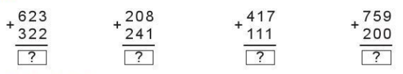
Hình vẽ: Hình minh họa lý thuyết

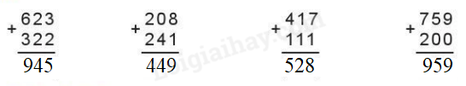
Hình vẽ: Hình minh họa lý thuyết

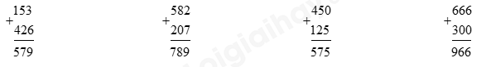
Hình vẽ: Hình minh họa lý thuyết

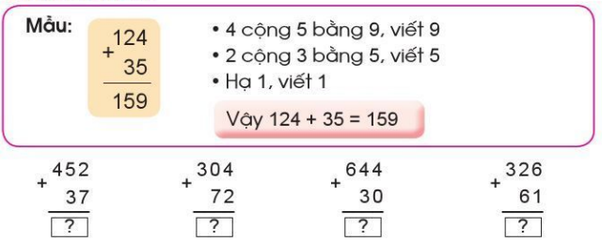
Hình vẽ: Hình minh họa lý thuyết
• Thẻ 2: Cách thực hiện phép cộng
Để thực hiện phép cộng, chúng ta cần:
- Đọc số bức ảnh mà mỗi lớp sưu tầm được
- Thực hiện phép cộng
- Kiểm tra lại kết quả
Ví dụ:
- 145 + 154 = 299
- 200 + 300 = 500
- 100 + 200 = 300
Chúng ta cần đảm bảo rằng phép cộng được thực hiện chính xác và không có lỗi.
Công thức/Quy tắc: $a + b = tổng$
Ví dụ: Lớp 2A sưu tầm được 145 bức ảnh, lớp 2B sưu tầm được 154 bức ảnh. Để tìm tổng số bức ảnh mà hai lớp sưu tầm được, chúng ta thực hiện phép cộng: 145 + 154 = 299
• Thẻ 3: Ví dụ minh họa
Lớp 2A sưu tầm được 145 bức ảnh, lớp 2B sưu tầm được 154 bức ảnh. Để tìm tổng số bức ảnh mà hai lớp sưu tầm được, chúng ta thực hiện phép cộng: 145 + 154 = 299. Kết quả là hai lớp sưu tầm được tổng cộng 299 bức ảnh.
Công thức/Quy tắc: $a + b = tổng$
Ví dụ: Lớp 2A sưu tầm được 145 bức ảnh, lớp 2B sưu tầm được 154 bức ảnh. Để tìm tổng số bức ảnh mà hai lớp sưu tầm được, chúng ta thực hiện phép cộng: 145 + 154 = 299

8. Phép trừ (không nhớ) trong phạm vi 1000
• Thẻ 1: Khái niệm về phép trừ
Phép trừ là một phép toán trong toán học, trong đó chúng ta bớt đi một số từ một nhóm ban đầu. Ký hiệu của phép trừ là (-). Ví dụ: 5 - 2 = 3. Chúng ta cần hiểu rõ rằng phép trừ là một phép toán ngược lại với phép cộng.
Công thức/Quy tắc: $a - b = (a + (-b))$
Ví dụ: Ví dụ: Ngày thứ nhất có 259 học sinh tham quan đài quan sát thiên văn. Ngày thứ hai số học sinh tham quan ít hơn ngày thứ nhất 45 học sinh. Để tìm số học sinh tham quan ngày thứ hai, chúng ta thực hiện phép trừ: 259 - 45 = 214.

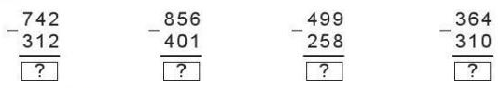
Hình vẽ: Hình minh họa lý thuyết

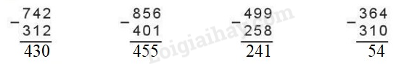
Hình vẽ: Hình minh họa lý thuyết

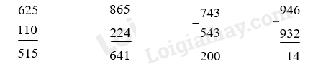
Hình vẽ: Hình minh họa lý thuyết

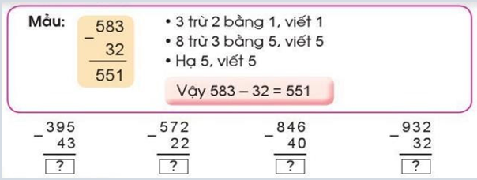
Hình vẽ: Hình minh họa lý thuyết
• Thẻ 2: Thực hiện phép trừ với các số trong phạm vi 1000
Để thực hiện phép trừ với các số trong phạm vi 1000, chúng ta cần thực hiện phép trừ từng bước. Chúng ta cần bắt đầu bằng việc thực hiện phép trừ với các số có chữ số hàng trăm, sau đó thực hiện phép trừ với các số có chữ số hàng chục và cuối cùng thực hiện phép trừ với các số có chữ số hàng đơn vị.
Công thức/Quy tắc: $1000 - 100 = 900$
Ví dụ: Ví dụ: 456 - 278 = ? Chúng ta thực hiện phép trừ từng bước: 400 - 200 = 200, 50 - 70 = -20, 6 - 8 = -2. Kết quả là 456 - 278 = 178.
• Thẻ 3: Tìm số học sinh tham quan đài quan sát thiên văn
Để tìm số học sinh tham quan đài quan sát thiên văn, chúng ta cần thực hiện phép trừ với các số trong phạm vi 1000. Chúng ta cần lưu ý rằng phép trừ có thể được thực hiện với các số có chữ số hàng trăm, hàng chục và hàng đơn vị.
Công thức/Quy tắc: $259 - 45 = 214$
Ví dụ: Ví dụ: Ngày thứ nhất có 259 học sinh tham quan đài quan sát thiên văn. Ngày thứ hai số học sinh tham quan ít hơn ngày thứ nhất 45 học sinh. Để tìm số học sinh tham quan ngày thứ hai, chúng ta thực hiện phép trừ: 259 - 45 = 214.

10. Mét
• Thẻ 1: Khái niệm mét
Mét là đơn vị đo lường chiều dài. Một mét bằng 100 cm. Chúng ta có thể đo lường chiều dài của các vật thể bằng mét.
Công thức/Quy tắc: $1 m = 100 cm$
Ví dụ: $Cuộn dây điện thứ nhất dài 36 m. Cuộn dây điện thứ hai ngắn hơn cuộn dây điện thứ nhất 9 m. Để tìm chiều dài của cuộn dây điện thứ hai, chúng ta cần trừ 9 m khỏi 36 m.$
$36 m - 9 m = 27 m$
Vậy cuộn dây điện thứ hai dài 27 m.

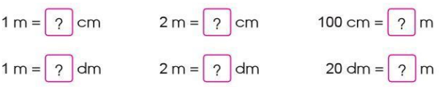
Hình vẽ: Hình minh họa lý thuyết

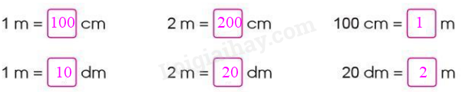
Hình vẽ: Hình minh họa lý thuyết

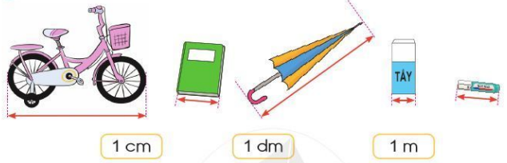
Hình vẽ: Hình minh họa lý thuyết

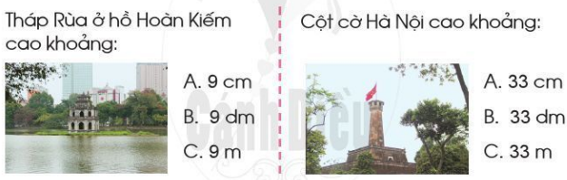
Hình vẽ: Hình minh họa lý thuyết
• Thẻ 2: Phép trừ trong đo lường
Phép trừ là một trong những phép toán cơ bản trong đo lường. Chúng ta có thể sử dụng phép trừ để tìm chiều dài của các vật thể.
Công thức/Quy tắc: $a - b = c$
Ví dụ: $Cuộn dây điện thứ nhất dài 36 m. Cuộn dây điện thứ hai ngắn hơn cuộn dây điện thứ nhất 9 m. Để tìm chiều dài của cuộn dây điện thứ hai, chúng ta cần trừ 9 m khỏi 36 m.$
$36 m - 9 m = 27 m$
Vậy cuộn dây điện thứ hai dài 27 m.
• Thẻ 3: Tính toán chiều dài của cuộn dây điện thứ hai
Để tìm chiều dài của cuộn dây điện thứ hai, chúng ta cần trừ 9 m khỏi 36 m. Kết quả là cuộn dây điện thứ hai dài 27 m.
Công thức/Quy tắc: $36 m - 9 m = 27 m$
Ví dụ: $Cuộn dây điện thứ nhất dài 36 m. Cuộn dây điện thứ hai ngắn hơn cuộn dây điện thứ nhất 9 m. Để tìm chiều dài của cuộn dây điện thứ hai, chúng ta cần trừ 9 m khỏi 36 m.$
$36 m - 9 m = 27 m$
Vậy cuộn dây điện thứ hai dài 27 m.

11. Ki-lô-mét
• Thẻ 1: Tính độ dài
- Để tính độ dài, chúng ta cần thực hiện các phép tính cộng, trừ và nhân.
- Đơn vị đo độ dài là kilômét (km).
- Khi thực hiện phép tính cộng, trừ và nhân, chúng ta cần đảm bảo rằng các đơn vị đo độ dài đều thống nhất.
- Ví dụ: 200 km + 140 km = 340 km
Công thức/Quy tắc: $d = d_1 + d_2 = (d_1 + d_2) \text{ km}$
Ví dụ: $200 \text{ km} + 140 \text{ km} = 340 \text{ km}$

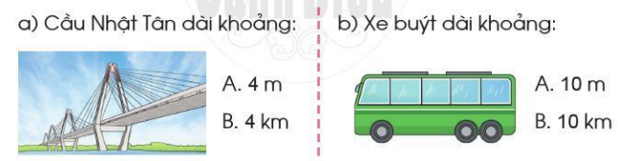
Hình vẽ: Hình minh họa lý thuyết

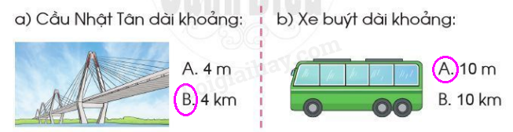
Hình vẽ: Hình minh họa lý thuyết

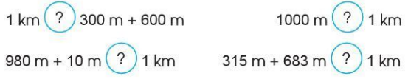
Hình vẽ: Hình minh họa lý thuyết

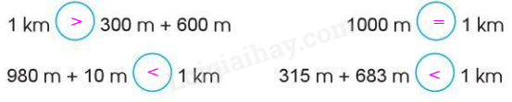
Hình vẽ: Hình minh họa lý thuyết
• Thẻ 2: Đọc bảng và trả lời câu hỏi
- Khi đọc bảng, chúng ta cần hiểu rõ về thông tin được trình bày trong bảng.
- Chúng ta cần thực hiện các phép tính cần thiết để trả lời câu hỏi.
- Ví dụ: Tuyến đường nào dài nhất từ Hà Nội đi các tỉnh này?
Công thức/Quy tắc: $d = d_1 + d_2 = (d_1 + d_2) \text{ km}$
Ví dụ: $\text{Tuyến đường từ Hà Nội đi Quảng Ninh dài hơn tuyến đường từ Hà Nội đi Vinh.}$
• Thẻ 3: So sánh độ dài
- Để so sánh độ dài, chúng ta cần hiểu rõ về đơn vị đo độ dài.
- Chúng ta cần thực hiện các phép tính cần thiết để so sánh độ dài.
- Ví dụ: 45 km : 5 = ?
Công thức/Quy tắc: $\frac{d}{n} = \frac{d_1}{n_1} = \frac{d_2}{n_2}$
Ví dụ: $\frac{45 \text{ km}}{5} = 9 \text{ km}$

12. Phép cộng (có nhớ) trong phạm vi 1000
• Thẻ 1: Khái niệm phép cộng
- Phép cộng là một phép toán cơ bản trong toán học.
- Phép cộng giúp chúng ta gộp hai hay nhiều nhóm lại với nhau.
- Để thực hiện phép cộng, chúng ta cần nhớ các số hạng và cộng chúng lại với nhau.
Công thức/Quy tắc: $a + b = c$
Ví dụ: $3 + 2 = 5$

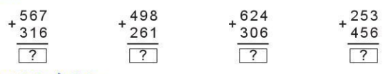
Hình vẽ: Hình minh họa lý thuyết

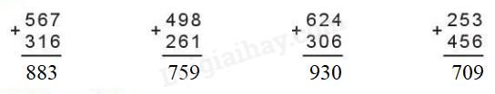
Hình vẽ: Hình minh họa lý thuyết

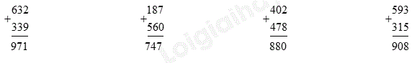
Hình vẽ: Hình minh họa lý thuyết

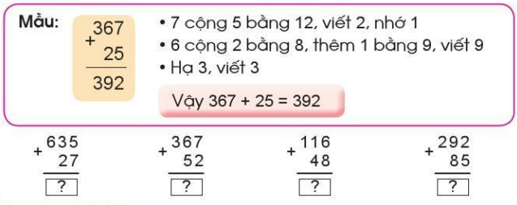
Hình vẽ: Hình minh họa lý thuyết
• Thẻ 2: Phép cộng có nhớ
- Để thực hiện phép cộng có nhớ, chúng ta cần nhớ các số hạng và cộng chúng lại với nhau.
- Chúng ta cần nhớ rằng mỗi số hạng có thể được chia thành các phần nhỏ hơn để dễ dàng cộng lại.
Công thức/Quy tắc: $a + b = (a_1 + a_2) + (b_1 + b_2)$
Ví dụ: $632 + 339 = (600 + 30) + (300 + 30) = 900 + 60 = 960$
• Thẻ 3: Ví dụ về phép cộng có nhớ
- Chúng ta cần nhớ rằng mỗi số hạng có thể được chia thành các phần nhỏ hơn để dễ dàng cộng lại.
- Chúng ta cần thực hiện phép cộng có nhớ để có được kết quả chính xác.
Công thức/Quy tắc: $a + b = (a_1 + a_2) + (b_1 + b_2)$
Ví dụ: $402 + 478 = (400 + 2) + (400 + 70) = 800 + 72 = 872$

14. Phép trừ (có nhớ) trong phạm vi 1000
• Thẻ 1: Khái niệm phép trừ
Phép trừ là việc bớt đi một số khỏi một số khác. Số bị trừ là số được trừ đi, số trừ là số được bớt đi. Ví dụ: 5 - 2 = 3
Công thức/Quy tắc: $a - b = a + (-b)$
Ví dụ: Ví dụ: Một người có 15 cuốn sách, sau đó họ bớt đi 7 cuốn sách. Số sách còn lại là: $15 - 7 = 8$

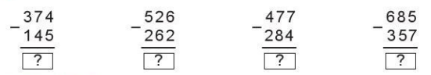
Hình vẽ: Hình minh họa lý thuyết

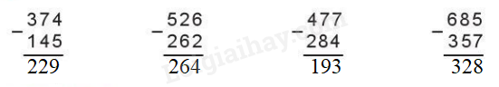
Hình vẽ: Hình minh họa lý thuyết

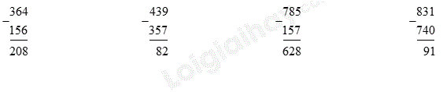
Hình vẽ: Hình minh họa lý thuyết

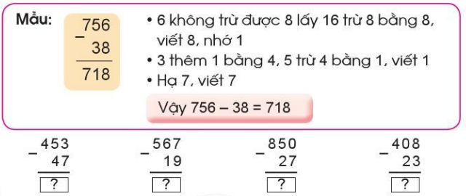
Hình vẽ: Hình minh họa lý thuyết
• Thẻ 2: Cách sắp xếp số và thực hiện phép trừ
Để thực hiện phép trừ, chúng ta cần sắp xếp các số theo thứ tự từ trái sang phải. Số bị trừ được viết trước, số trừ được viết sau. Ví dụ: 364 - 156
Công thức/Quy tắc: $\text{Số bị trừ} - \text{Số trừ} = \text{Tổng}$
Ví dụ: Ví dụ: Một người có 364 cuốn sách, sau đó họ bớt đi 156 cuốn sách. Số sách còn lại là: $364 - 156 = 208$
• Thẻ 3: Sử dụng phép trừ để giải quyết các bài toán thực tế
Phép trừ có thể được sử dụng để giải quyết các bài toán thực tế như tính số sách còn lại sau khi bớt đi một số cuốn sách.
Công thức/Quy tắc: $\text{Số sách còn lại} = \text{Số sách ban đầu} - \text{Số sách bị bớt đi}$
Ví dụ: Ví dụ: Một người có 785 cuốn sách, sau đó họ bớt đi 658 cuốn sách. Số sách còn lại là: $785 - 658 = 127$

18. Thu thập - Kiểm đếm
• Thẻ 1: Kiểm đếm số ngày nắng, mưa và nhiều mây
Để kiểm đếm số ngày nắng, mưa và nhiều mây, chúng ta cần thực hiện các bước sau:
- Xem lại bảng thông tin về thời tiết trong tháng.
- Đếm số ngày có chữ 'nắng' trong bảng.
- Đếm số ngày có chữ 'mưa' trong bảng.
- Đếm số ngày có chữ 'mây nhiều' trong bảng.
- Ghi lại kết quả vào bảng.
Công thức/Quy tắc: $\text{Số ngày nắng} = \text{Số ngày có chữ 'nắng'}$
Ví dụ: $\text{Bảng thông tin thời tiết trong tháng 6:}$\n
| Ngày | Thời tiết |
| --- | --- |
| 1 | Nắng |
| 2 | Mưa |
| 3 | Mây nhiều|
| 4 | Nắng |
| 5 | Mưa |
| 6 | Mây nhiều|
$\text{Số ngày nắng} = 2$
$\text{Số ngày mưa} = 2$
$\text{Số ngày nhiều mây} = 2$

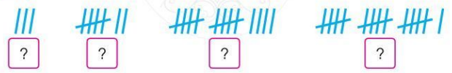
Hình vẽ: Hình minh họa lý thuyết

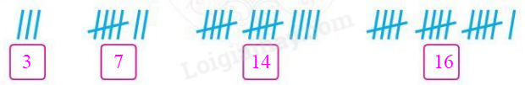
Hình vẽ: Hình minh họa lý thuyết

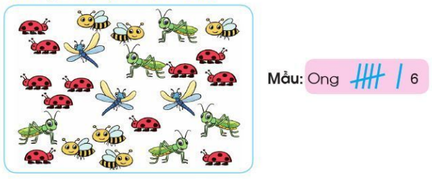
Hình vẽ: Hình minh họa lý thuyết

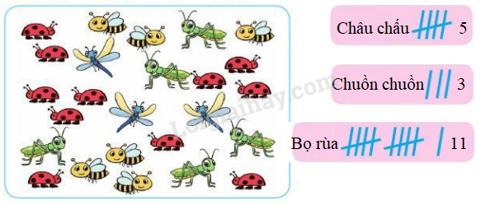
Hình vẽ: Hình minh họa lý thuyết
• Thẻ 2: So sánh số ngày nắng
Để so sánh số ngày nắng trong tháng với số ngày nắng trung bình trong năm, chúng ta cần thực hiện các bước sau:
- Tìm số ngày nắng trung bình trong năm.
- So sánh số ngày nắng trong tháng với số ngày nắng trung bình trong năm.
Công thức/Quy tắc: $\text{Số ngày nắng trung bình trong năm} = \frac{\text{Số ngày nắng trong năm}}{12}$
Ví dụ: $\text{Số ngày nắng trung bình trong năm} = \frac{30}{12} = 2,5$
$\text{Số ngày nắng trong tháng 6} = 2$
$\text{Số ngày nắng trong tháng 6} < \text{Số ngày nắng trung bình trong năm}$

19. Biểu đồ tranh
• Thẻ 1: Số lượng trứng mà mỗi con gà đẻ được
Mỗi con gà đẻ được 6 quả trứng. Số lượng trứng mà mỗi con gà đẻ được là một số nguyên tố.
Công thức/Quy tắc: $6$
Ví dụ: Nếu chúng ta có 3 con gà, mỗi con gà đẻ được 6 quả trứng, thì tổng số lượng trứng sẽ là $3 \times 6 = 18$. Ví dụ, nếu con gà A đẻ được 6 quả trứng, con gà B đẻ được 6 quả trứng và con gà C đẻ được 6 quả trứng, thì tổng số lượng trứng sẽ là $6 + 6 + 6 = 18$.

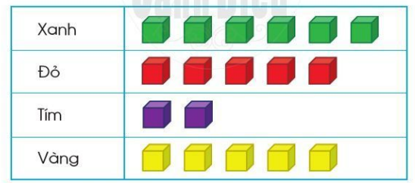
Hình vẽ: Hình minh họa lý thuyết

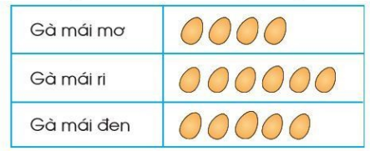
Hình vẽ: Hình minh họa lý thuyết

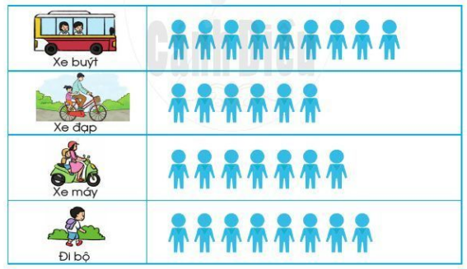
Hình vẽ: Hình minh họa lý thuyết
• Thẻ 2: Con gà đẻ được nhiều trứng nhất và con gà đẻ được ít trứng nhất
Chúng ta có thể so sánh số lượng trứng của từng con gà để tìm ra con gà đẻ được nhiều trứng nhất và con gà đẻ được ít trứng nhất.
Ví dụ: Nếu chúng ta có 3 con gà, mỗi con gà đẻ được 6 quả trứng, thì con gà đẻ được nhiều trứng nhất sẽ là con gà A, con gà B và con gà C. Con gà đẻ được ít trứng nhất sẽ là con gà A, con gà B và con gà C. Tuy nhiên, nếu chúng ta có 2 con gà, mỗi con gà đẻ được 6 quả trứng, thì con gà đẻ được nhiều trứng nhất sẽ là con gà A và con gà B. Con gà đẻ được ít trứng nhất sẽ là con gà A và con gà B.

20. Chắc chắn - Có thể - Không thể
• Thẻ 1: Khái niệm chắc chắn - có thể - không thể
Chắc chắn là một trạng thái mà chúng ta có thể biết chắc chắn rằng điều gì đó sẽ xảy ra. Có thể là một trạng thái mà chúng ta có thể xảy ra nhưng không chắc chắn. Không thể là một trạng thái mà chúng ta không thể xảy ra.
Công thức/Quy tắc: $\boxed{\text{Chắc chắn} = \text{điều gì đó sẽ xảy ra}\text{ với sự chắc chắn}}$
Ví dụ: Ví dụ: Nếu bạn biết chắc chắn rằng bạn sẽ đến trường học vào sáng mai, thì bạn có thể nói rằng bạn sẽ đến trường học vào sáng mai. Điều này được thể hiện bởi công thức: $\boxed{\text{Chắc chắn} = \text{đến trường học vào sáng mai}}$

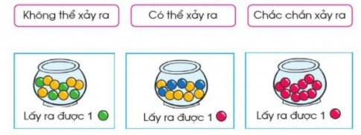
Hình vẽ: Hình minh họa lý thuyết

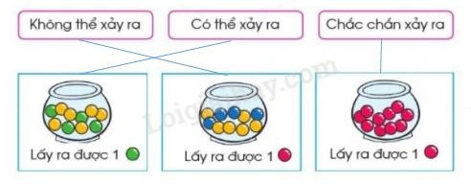
Hình vẽ: Hình minh họa lý thuyết

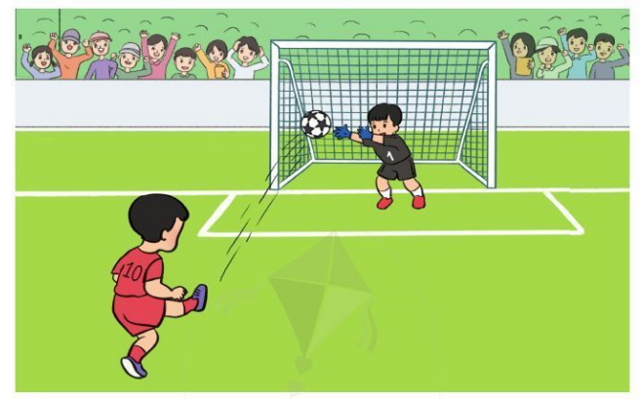
Hình vẽ: Hình minh họa lý thuyết
• Thẻ 2: Sử dụng chắc chắn - có thể - không thể trong các tình huống
Chắc chắn: Nếu bạn biết chắc chắn rằng bạn sẽ đến trường học vào sáng mai, thì bạn có thể nói rằng bạn sẽ đến trường học vào sáng mai. Có thể: Nếu bạn có thể đến trường học vào sáng mai nhưng không chắc chắn, thì bạn có thể nói rằng bạn có thể đến trường học vào sáng mai. Không thể: Nếu bạn không thể đến trường học vào sáng mai, thì bạn có thể nói rằng bạn không thể đến trường học vào sáng mai.
Công thức/Quy tắc: $\boxed{\text{Chắc chắn} = \text{đến trường học vào sáng mai}\text{ với sự chắc chắn}}$
Ví dụ: Ví dụ: Nếu bạn có thể đến trường học vào sáng mai nhưng không chắc chắn, thì bạn có thể nói rằng bạn có thể đến trường học vào sáng mai. Điều này được thể hiện bởi công thức: $\boxed{\text{Có thể} = \text{đến trường học vào sáng mai}\text{ nhưng không chắc chắn}}$
• Thẻ 3: Tổng hợp chắc chắn - có thể - không thể
Chắc chắn: Nếu bạn biết chắc chắn rằng bạn sẽ đến trường học vào sáng mai, thì bạn có thể nói rằng bạn sẽ đến trường học vào sáng mai. Có thể: Nếu bạn có thể đến trường học vào sáng mai nhưng không chắc chắn, thì bạn có thể nói rằng bạn có thể đến trường học vào sáng mai. Không thể: Nếu bạn không thể đến trường học vào sáng mai, thì bạn có thể nói rằng bạn không thể đến trường học vào sáng mai.
Công thức/Quy tắc: $\boxed{\text{Chắc chắn} = \text{đến trường học vào sáng mai}\text{ với sự chắc chắn}}$
Ví dụ: Ví dụ: Nếu bạn không thể đến trường học vào sáng mai, thì bạn có thể nói rằng bạn không thể đến trường học vào sáng mai. Điều này được thể hiện bởi công thức: $\boxed{\text{Không thể} = \text{đến trường học vào sáng mai}\text{ không thể}}$

